Proposição de metodologia para   
seleção de locais para implantar usinas hidrelétricas reversíveis  
Projeto de P&D 00678-0120/2020

RELATÓRIO TRIMESTRAL 3 (RT3)

Preparado para

EDF NORTE FLUMINENSE   
CTG BRASIL   
elera RENOVÁVEIS  
LIGHT

Março de 2021

Sumário

1 Introdução 4

2 Pesquisa bibliográfica e documental 6

2.1 Critérios para identificação de locais 6

2.2 Aspectos regulatórios 6

2.3 Aspectos de operação dos reservatórios 6

2.4 Sistemas híbridos 6

2.5 Estado da arte das UHRs 6

2.6 Gerenciamento da base de dados da pesquisa 9

3 Metodologia 10

3.1 Desenvolvimento de algoritmos 10

3.2 Cenários regulatórios 10

3.3 Otimização para estudos de alternativas 18

3.4 Meio-ambiente 27

3.5 Arranjos de engenharia 37

4 Modelo computacional 48

4.1 GIS (Geographic information systems) 48

4.2 Meio ambiente 51

4.3 Engenharia 51

5 Contribuições Externas 53

5.1 Produção científica 53

5.2 Participação no Fórum do IHA 53

6 Próximas atividades e desafios 54

7 Referências bibliográficas 55

7.1 Identificação de locais candidatos e estado da arte de arranjos 55

7.2 Aspectos regulatórios 56

7.3 Equipamentos eletromecânicos 61

7.4 Sistemas híbridos 63

8 Anexos 75

Lista de Figuras

Figura 3‑1: Rede de drenagem inferida: Rios grandes, médio e cabeceiras 23

Figura 3‑2: Declividade da Bacia do Ivaí 23

Figura 3‑3: Rios Médios - Mapa de Custo de Escoamento 23

Figura 3‑4: Passo 2: Parâmetros utilizados pela TNC 24

Figura 3‑5: Zonas ribeirinhas e Zonas alagáveis 26

Figura 3‑6: Mapa do Índice de Humidade 26

Figura 3‑7: Área Ativa do Rio 28

**Lista de Quadros**

*Quadro 3‑1: Relação entre as possíveis configurações eletromecânicas de usinas reversíveis e os possíveis serviços ancilares ou futuros serviços da rede elétrica brasileira.* 13

*Quadro 3‑2: Comparação entre a remuneração dos serviços ancilares brasileiros com àquela de outros países.* 14

*Quadro 3‑3: Remuneração de futuros serviços da rede elétrica brasileira em alguns países.* 17

# Introdução

O presente relatório de acompanhamento tem o propósito de detalhar as atividades executadas pela PSR no âmbito do projeto de Pesquisa e Desenvolvimento (P&D) - *Proposição de metodologia para seleção de locais para a implantação de usinas hidrelétricas reversíveis* durante os meses de janeiro, fevereiro e março de 2020. O referido projeto se enquadra na fase da cadeia de inovação, denominada Desenvolvimento Experimental.

O Plano de Trabalho aprovado pelas empresas cooperadas propõe a seguinte abordagem:

1 – *Top-down*: Encontrar os limites econômicos de projetos genéricos de UHR.

* Usar o modelo de planejamento da expansão da geração-transmissão OPTGEN[1] para deduzir a curva de demanda por projetos de UHR, conforme sua capacidade de armazenamento e potência instalada, para o planejamento da expansão do Sistema Integrado Nacional - SIN.
* Avaliar projetos segundo uma série de atributos (a quantidade de alternativas dependerá da sua competitividade).

2 – *Bottom-Up*: varredura de projetos viáveis por um Modelo Digital de Terreno – MDT.

* Identificar locais candidatos, definir níveis de água e propor soluções de engenharia (tipologia e arranjos) por meio de algoritmos especializados.
* Estimar preliminarmente os custos para avaliação preliminar da viabilidade dos projetos, servindo de referência e motivação para fases seguintes de estudo.
* Ampliar o modelo HERA[2], desenvolvido em projetos de P&D ANEEL já finalizados para usinas convencionais, de forma a projetar alternativas e estimar os orçamentos de usinas hidrelétricas reversíveis.

O Plano de Trabalho estabeleceu um cronograma das atividades previsto e realizado, apresentado na próxima página. Nos itens subsequentes do relatório tratamos das atividades do terceiro trimestre.

Adicionalmente, este relatório antecipa, como nos anteriores (RT1 e RT2), alguns desenvolvimentos preliminares previstos somente para etapas futuras, relacionados a aspectos metodológicos, desenvolvimento de algoritmos e meio-ambiente. Essa tomada de decisão permite a análise mais precoce de resultados e compensa as dificuldades de acesso à informação na fase de pesquisa, sobretudo aquelas relacionadas no item 4.2 deste documento.



# Pesquisa bibliográfica e documental

A pesquisa bibliográfica deve abranger os seguintes aspectos relacionados a usinas hidrelétricas reversíveis (UHR): métodos existentes para identificação de locais, experiências regulatórias, operação de reservatórios para diversas topologias, sistemas híbridos para armazenamento de energia, além de novas abordagens para avaliação ambiental integrada.

## Critérios para identificação de locais

A pesquisa sobre critérios e metodologias para identificação de locais candidatos de UHR foi concluída, conforme apresentado no item 2.1 dos relatórios de acompanhamento anteriores (RT1 e RT2).

## Aspectos regulatórios

A pesquisa foi finalizada, tendo sido abordados o histórico apresentado no item 2.2 do primeiro relatório de acompanhamento (RT1), bem como os aspectos da regulação do armazenamento de energia no mundo (item 2.3) e das usinas hidrelétricas reversíveis (item 2.4) descritos no RT2.

## Aspectos de operação dos reservatórios

A pesquisa realizada foi concluída e apresentada no item 2.2 do segundo relatório de acompanhamento (RT2).

## Sistemas híbridos

A pesquisa sobre sistemas híbridos, combinando energia eólica e solar com UHR, foi concluída e detalhada no item 2.5 do segundo relatório de acompanhamento (RT2).

## Estado da arte das UHRs

No item 2.5 do primeiro relatório de acompanhamento (RT1), a pesquisa sobre o estado da arte das UHR teve enfoque nos arranjos gerais de engenharia, incluindo as diferentes topologias e outras classificações relacionadas aos tipos e à operação dos reservatórios.

No segundo relatório (RT2), o item 2.6 traz os primeiros resultados da pesquisa relacionada aos equipamentos eletromecânicos. O item 2.5.2 adiante complementa essa pesquisa com informações gerais sobre custos desses equipamentos.

### Obras Civis

A pesquisa relacionada aos aspectos civis dos arranjos de UHR, conforme carta enviada (Anexo A), depende do apoio das cooperadas na busca de documentos de projetos internacionais em diversas fases de estudo já que no Brasil não há referências históricas. A partir deste momento do projeto, não se pode afirmar mais que as antecipações que vem sendo realizadas em outras atividades do cronograma garantem a realização dos estudos de caso e a finalização do P&D na data prevista.

As melhores referências até o momento estão consolidadas no Volume V do documento *Engineering-Guidelines for Planning and Designing Hydroelectric Developments* (ASCE, 1989) que trata de forma específica de usinas reversíveis, e no Manual de Inventário Hidrelétrico (Eletrobras, 2007), ainda que referente apenas a usinas convencionais.

No que diz respeito de forma mais específica às casas de força, a definição das alternativas de configuração dos sistemas eletromecânicos é primordial para orientar a definição do arranjo geral e as dimensões dessas estruturas.

### Equipamentos

Neste caso, a pesquisa apresentada no RT2 avançou bastante em relação à parte referente às obras civis. No entanto, a complementação ainda necessária indicada na carta mencionada no item anterior (Anexo A), depende não só do apoio das cooperadas na busca de documentos de projetos internacionais como também do contato com fabricantes.

No que diz respeito aos custos, pesquisa realizada neste trimestre traz as seguintes informações.

#### Estudos Gerais

Há muitos fatores que influenciam no custo dos equipamentos eletromecânicos, como: configuração do arranjo dos equipamentos, tecnologia utilizada, capacidade da unidade, capacidade da planta, local da instalação, local da fabricação, oportunidade do negócio, cadeia globalizada, acordos internacionais, câmbio, impostos, taxas locais e outros de difícil caracterização.

É uma prática comum das publicações apresentarem estimativas de custos de UHRs, baseadas num banco de dados, utilizando tabelas ou gráficos de custos relacionados aos seguintes parâmetros: capacidade declarada, capacidade de geração, $/KW, $/MVA/Polos [2,5,6,16], todos apresentando valores de custos estimados com uma faixa de variação.

Um trabalho de pesquisa desenvolvido pelo EPRI durante a década de 1990 e início de 2000 obteve os custos reais disponíveis e comparou com os custos de projetos em estudo, utilizando técnicas de atualização e escalonamento de custos desenvolvidos pela *U.S. Army Corps of Engineers* e *U.S. Bureau of Reclamation*, adicionados a consultas a fabricantes de equipamentos e contratantes, apresentou uma tabela com previsão de custo referidos ao ano 2010, para novas UHRS a serem construídas nos EUA, entre U$ 1.000/KW e U$ 2.500 /KW [2].

Em um estudo realizado em 2011, compreendendo mais de 30 UHRs de vários países, apresentou uma larga faixa de custos, sendo que a maioria ficou apresentou um custo entre U$1.000 /KW e U$2.000 /KW [6,16,22].

Em outro estudo realizado em 2009, compreendendo 14 UHRs dos EUA, com uma capacidade hipotética de 1.000 MW, apresentou um custo médio ajustado de U$ 2.000, mas podendo ficar numa faixa entre U$ 1.500/KW e U$ 2.500/KW, enquanto para unidades de velocidade ajustável, valores entre U$ 1.800 e U$ 3.200 [6,16,22].

Em termos gerais, incluindo as obras civis, uma UHR incluindo um sistema de velocidade ajustável, eleva de 7% a 15% o custo sobre a mesma UHR de velocidade fixa [6].

#### Estudos Específicos

Baseado em fabricantes de equipamentos eletromecânicos é estimado que uma UHR de velocidade ajustável, tem o custo total dos equipamentos eletromecânicos elevado de 60 % a 100%, quando comparado a uma mesma UHR de velocidade fixa [6].

Alguns especialistas da indústria de equipamentos eletromecânicos, estimam que uma UHR utilizando um sistema ternário apresenta um custo adicional de 30% a 40% sobre uma UHR convencional de sistema binário de velocidade fixa [6].

Existe uma experiência limitada com UHR de sistema ternário utilizando by-pass hidráulico, de custos mais elevados do que um sistema ternário convencional, onde os custos adicionais são associados a obras civis, condutos forçados, válvulas para criar o by-pass hidráulico [6].

Numa publicação apresentada pela Japan International Cooperation Agency (JICA), em 2013, foi apresentado numa tabela comparativa indicando que o custo da unidade constituída da turbina e do gerador incluindo o sistema de excitação de um sistema de velocidade ajustável é 40% superior ao de um sistema de velocidade fixa [17].

Outro custo a ser considerado é a adaptação de uma UHR existente para uma UHR de velocidade ajustável, que apresenta um adicional entre U$ 100/KW e U$ 150/KW, com este custo ajustado para o ano de 2010 [2].

Pela falta de informações e publicações mais recentes, no Brasil e no exterior, sobre custos referentes de unidades convencionais de UHE e de UHRs de médio e grande porte, uma alternativa que se apresenta é a de se utilizar a metodologia apresentada pelo EPRI – Quantifying the Value of Hydropower in Electric Grid -Plant Cost Elements - 2011 Technical Report [16] (Section 4 – Uprating and Escalation Project Costs from Prior Experience).

#### Turbina e Bomba -Turbina

As figuras 6-1,6-2 e 6-3 da Publicação EPRI – Hydro Life Extension Modernization – Guide Volume 2 -Hydromechanical Equipment - TR 112350 /Final Report - August 2000, apresentam os custos em U$ referidos ao ano 2000, em função da potência e queda do aproveitamento.

Utilizando-se a metodologia apresentada na publicação acima citada, para se corrigir os custos de equipamentos eletromecânicos, obtém-se o custo atualizado.

#### Motor-Gerador

Da mesma forma, a Fig. 5.59 New Generator Costs da publicação EPRI - Hydropower Plant Modernization Guide -Volume 1 -HydroPlant Modernization GS – 6419 -Volume 1 – Research Project 2602 -2 Final Report, July 2019, apresenta o custo do gerador em U$ /MVA em função do parâmetro MVA/ polo.

Utilizando-se também a metodologia apresentada na publicação acima citada, para se corrigir o custo dos equipamentos eletromecânicos, obtém-se o custo atualizado.

## Gerenciamento da base de dados da pesquisa

Esta atividade, como mencionado no RT2, tem sido realizada com o objetivo de organizar e disponibilizar as informações coletadas durante as pesquisas a todos os envolvidos no projeto. Os procedimentos e as ferramentas para gestão da informação deverão ser acordados tão logo quanto possível. A PSR criará, se todos estiverem de acordo, uma pasta em sua conta oficial do Dropbox para que toda a informação seja organizada em uma estrutura de diretórios e compartilhada por meio desta pasta. Com relação ao formato dos dados, arquivos texto (com extensão “.txt”) explicativos serão disponibilizados juntamente com os arquivos de dados de forma que a documentação fique “in loco” junto com os arquivos de dados. As partes deverão manter sigilo das informações, sem divulgação para o público externo (divulgações somente com consentimento das partes envolvidas).

# Metodologia

## Desenvolvimento de algoritmos

Os algoritmos desenvolvidos ao longo do primeiro semestre, relacionados à identificação de sites e ao contorno de reservatórios, apresentados nos relatórios de acompanhamento RT1 e RT2, foram utilizados na implantação do modelo computacional. Esses algoritmos ainda deverão passar por uma série de testes, melhorias e validações. No entanto, este trabalho de melhoria desses algoritmos deve esperar o modelo computacional estar mais maduro (capítulo 4) para se dar continuidade de forma mais eficiente.

## Cenários regulatórios

O presente item do relatório de acompanhamento tem o propósito de detalhar as atividades executadas pela PSR em parceria com a PUC-Rio no âmbito do projeto de Pesquisa e Desenvolvimento (P&D) - Proposição de metodologia para seleção de locais para a implantação de usinas hidrelétricas reversíveis. Quanto aos aspectos regulatórios de sistemas de armazenamento de energia, foi dada ênfase para o estado-da-arte do cenário regulatório de usinas hidrelétricas reversíveis, em um contexto global, a fim de discutir possíveis cenários regulatórios que permitam a inserção de usinas hidrelétricas reversíveis na matriz energética brasileira.

A partir dos estudos realizados preliminarmente, ficou evidente de que há a necessidade da criação de um ambiente regulatório que possibilite a inserção das usinas hidrelétricas reversíveis, especialmente pautado em remunerar de forma justa os serviços que este tipo de usina possa entregar, ainda mais num ambiente de grande difusão de fontes intermitentes de geração como a solar e a eólica. Estes serviços concentram-se na adequada remuneração dos serviços relacionados à entrega de potência (lastro e disponibilidade, por exemplo), além dos serviços ancilares (como, controle de frequência, reserva de capacidade ou potência, controle de reativos).

Esta seção do relatório está subdivida em três subseções: (i) uma que trata das contribuições para a Tomada de Subsídios nº 011/2020 (TS nº 011/2020) da ANEEL realizadas pela equipe do projeto; (ii) outra que discute as interrelações entre as configurações eletromecânicas de usinas reversíveis e os possíveis serviços ancilares ou futuros serviços entregues à rede elétrica brasileira; (iii) e a última que discute como se dão as remunerações dos serviços ancilares no Brasil e em alguns países do mundo.

#### Tomada de Subsídios nº 011/2020

Neste sentido, a partir de uma revisão sistemática da literatura, estabelecida sobre o arcabouço regulatório de usinas hidrelétricas reversíveis no mundo, podem ser destacados trabalhos como Barbour et al. (2016), Baumgarte et al. (2020) e Sani et al. (2020). Neste sentido, e por meio da análise da nota técnica EPE-DEE-NT-013/2021 que trata dos desafios para inserção de usinas hidrelétricas reversíveis em mercados de energia elétrica, foi possível desenvolver contribuições para a TS nº 011/2020, que tem por objetivo obter subsídios para a elaboração de propostas de adequações regulatórias necessárias à inserção de sistemas de armazenamento no setor elétrico brasileiro.

Além disso, para a realização destas contribuições, também foram consultados outros documentos, como notas técnicas da ANEEL, submódulos do ONS e módulos do PRODIST. Tais documentos abordam o cenário regulatório das usinas hidrelétricas convencionais e puderam auxiliar na elaboração das contribuições acerca de sistemas de armazenamento de energia elétrico, em especial as usinas reversíveis, objeto deste P&D. Dentre as questões respondidas no modelo de contribuição, e que são descritos no Anexo B deste relatório, alguns tópicos se tornam relevantes no contexto das discussões relacionadas a inserção das usinas hidrelétricas reversíveis (UHRs), para fins da TS nº 011/2020. Os tópicos mais relevantes relativos às UHRs são os seguintes: (i) serviços ancilares; (ii) separação entre lastro e energia; e (iii) mercado de energia elétrica no Sistema Interligado Nacional (SIN). Maiores detalhes da contribuição da equipe deste projeto, com a anuência das empresas patrocinadoras/cooperadas podem ser vistos no Anexo B, como preconizado.

#### Interrelações entre as configurações eletromecânicas de usinas reversíveis e os possíveis serviços entregues na rede elétrica

As definições de configurações eletromecânicas das usinas hidrelétricas reversíveis que poderão ser implementadas em cenários de inserção destas usinas no Brasil precisam ser inter-relacionadas com os possíveis serviços ancilares ou futuros serviços para a rede elétrica brasileira.

As configurações eletromecânicas de usinas reversíveis podem ser classificadas em sistemas binários, ternários e quaternários. O sistema binário é composto por dois conjuntos: Motor/gerador e bomba/turbina. No sistema ternário, há a separação entre bomba e turbina. Por fim, no sistema quaternário, todos os elementos (motor, gerador, bomba, turbina) são separados. Quanto às máquinas elétricas presentes nestas configurações eletromecânicas, estas podem ser de velocidade fixa ou variável. As máquinas elétricas de velocidade variável entregam maior eficiência eletromecânica, entretanto, possuem maiores custos de aquisição, operação e manutenção, o que ressalta a necessidade da correta definição da configuração eletromecânica de uma usina reversível, segundo os objetivos pretendidos com esta usina, em termos de serviços ancilares e/ou da rede elétrica, mercado de separação entre lastro e energia e benefícios socioeconômicos a serem trazidos por estas usinas.

A nota técnica EPE-DEE-NT-013/2021 define os serviços fornecidos por UHRs, a partir da experiência internacional, tais como acompanhamento de carga, nivelamento de carga, provimento de inércia (resposta de inércia), controle de reativos, adiamento de investimento para fins de transmissão, além de outros. Embora neste documento haja uma pequena discussão associada às configurações eletromecânicas de UHRs (sistemas binário, ternário e quaternário, além das alternativas com velocidades fixa e variável), ainda há ausência de uma discussão mais aprofundada que correlacione todos os possíveis arranjos eletromecânicos de UHRs e os serviços ancilares e a serem prestados por cada configuração a rede elétrica, tanto nos modos de geração, como de bombeamento destas usinas.

Estudos preliminares vêm sendo desenvolvidos neste sentido, no âmbito deste P&D. Sendo assim, foi desenvolvido, a partir do levantamento da experiência internacional, um quadro que possa relacionar as configurações eletromecânicas de usinas reversíveis mais prováveis de serem usadas no mercado brasileiro com os possíveis serviços ancilares e/ou futuros serviços entregues à rede elétrica por estas usinas (Quadro 3‑1). Assim, foram consideradas cinco configurações eletromecânicas diferentes e, em cada configuração, foram definidos os serviços ancilares e possíveis serviços futuros que podem ser entregues à rede elétrica para os dois modos de operação da usina reversível (geração e bombeamento). Assim, foi possível verificar inicialmente, na visão dos executores deste P&D, baseada numa análise bibliográfica e documental, a provável viabilidade de determinados serviços para um dado modo de operação. Vale destacar que, este quadro é decorrente de uma análise preliminar, mas que ainda carece de discussões mais aprofundadas com o Operador Nacional do Sistema (ONS), Ministério de Minas e Energia (MME) e demais agentes do setor elétrico, inclusive as empresas cooperadas nesse projeto.

#### Remuneração dos serviços ancilares

Quanto à remuneração dos serviços ancilares, de acordo com a resolução normativa n º 697/2015 da ANEEL e conforme as Notas Técnicas n° 132/2019 e n° 251/2020, da mesma Agência, apenas os serviços ancilares de controle primário de frequência e auto reestabelecimento parcial não são ainda remunerados dentro do setor elétrico. Entretanto, os serviços ancilares remunerados estão restritos ao horizonte de operação de usinas térmicas. Além disso, nas discussões estabelecidas pela PSR, PUC-Rio e todos os entes cooperados envolvidos neste projeto de P&D, foi possível constatar que os serviços ancilares não são devidamente remunerados no Brasil (baixas remunerações, além da inadequada política de compensação financeira para tais serviços).

Com o intuito de realizar um estudo aprofundado sobre o processo de remuneração dos serviços ancilares, foi possível comparar o processo de remuneração dos serviços ancilares existentes no Brasil com os processos adotados em países como Alemanha, Espanha, Estados Unidos e França. No Quadro 3‑2 é detalhada esta comparação.

Os estudos apresentados neste quadro demonstram que se faz cada vez mais necessário um processo de revisão do marco regulatório com vistas a permitir a remuneração adequada e justa dos serviços ancilares existentes ou de novos serviços ancilares, entregues por tecnologias de armazenamento, como as usinas hidrelétricas reversíveis. Dada a experiência internacional da inserção expressiva de fontes de geração intermitentes (solar e eólica), a necessidade de discussões se torna veemente. Abre-se, portanto, uma janela de oportunidades para que os serviços ancilares e entrega de capacidade entregue por determinadas tecnologias sejam remuneradas de forma justa e adequada.

*Quadro 3‑1: Relação entre as possíveis configurações eletromecânicas de usinas reversíveis e os possíveis serviços ancilares ou futuros serviços da rede elétrica brasileira.*

|  |  |  |  |  |  |  |  |  |  |  |
| --- | --- | --- | --- | --- | --- | --- | --- | --- | --- | --- |
| **Possíveis serviços na rede elétrica e suas causas e efeitos** | **Sistema binário com máquina síncrona de velocidade fixa** | | **Sistema binário com máquina de velocidade ajustável e circuito DFIM** | | **Sistema binário com máquina de velocidade ajustável e circuito CFSM ("*back to back*")** | | **Sistema ternário convencional com velocidade fixa** | | **Sistema ternário com *by-pass* e máquinas síncronas de velocidade fixa** | |
| **Tipo de configuração usual para os dois modos de operação** | **Francis (mais usual)** | | **Francis (mais usual)** | | **Francis (mais usual)** | | **Francis/ Pelton (mais usuais)** | | **Francis/ Pelton (mais usuais)** | |
| Capacidade usual da unidade (MW) | 25 - >400 | | 31,5 - >400 | | 31,5 - >400 | | 25 - >400 | | 25 - >400 | |
| **Serviços ancilares definidos conforme o submódulo 21.9 da ONS** | **Modo geração** | **Modo bombeamento** | **Modo geração** | **Modo bombeamento** | **Modo geração** | **Modo bombeamento** | **Modo geração** | **Modo bombeamento** | **Modo geração** | **Modo bombeamento** |
| Controle primário de frequência | Sim | Não | Sim | Sim | Sim | Sim | Sim | Não | Sim | Sim |
| Controle secundário de frequência | Sim | Não | Sim | Sim | Sim | Sim | Sim | Não | Sim | Sim |
| Suporte de reativos | Médio | Baixo | Médio-Alto | Médio | Médio-Alto | Médio-Alto | Alto | Alto | Alto | Alto |
| Despacho complementar para manutenção da reserva de potência operativa | Sim | Sim | Sim | Sim | Sim | Sim | Sim | Sim | Sim | Sim |
| Auto reestabelecimento parcial (*black start*) | Sim | Não | Não | Não | Não | Não | Sim | Não | Sim | Não |
| Auto reestabelecimento integral (*black start*) | Sim | Não | Não | Não | Não | Não | Sim | Não | Sim | Não |
| Sistemas especiais de proteção (SEP) | Sim | Sim | Sim | Sim | Sim | Sim | Sim | Sim | Sim | Sim |
| **Outros possíveis serviços na rede elétrica para um horizonte futuro que considere a evolução do sistema elétrico brasileiro** |  |  |  |  |  |  |  |  |  |  |
| Compensador síncrono | Médio | Baixo | Médio-Alto | Médio | Médio-Alto | Médio-Alto | Alto | Alto | Alto | Alto |
| Controle da taxa de potência da saída (MW/min ou MW/s) | Sim | Não | Sim | Sim (rápido) | Sim | Sim (rápido) | Sim | Não | Sim | Sim |
| Inércia Sintética | Não | Não | Sim | Sim | Sim | Sim | Não | Não | Não | Não |
| Nivelamento de carga | Sim | Não | Sim | Não | Sim | Não | Sim | Não | Sim | Não |
| Descongestionamento da transmissão | Sim | Sim | Sim | Sim | Sim | Sim | Sim | Sim | Sim | Sim |
| Capacidade de geração | Sim | Não | Sim | Sim | Sim | Sim | Sim | Não | Sim | Não |
| Resposta rápida de frequência | Não | Não | Sim | Sim | Sim | Sim | Não | Não | Não | Não |

*Quadro 3‑2: Comparação entre a remuneração dos serviços ancilares brasileiros com àquela de outros países.*

|  |  |  |  |  |  |
| --- | --- | --- | --- | --- | --- |
| **Serviços ancilares** | **Remuneração no Brasil** | **Remuneração na França** | **Remuneração na Alemanha** | **Remuneração na Espanha** | **Remuneração nos Estados Unidos** |
| Controle primário de frequência | Dispensável celebração de contrato de prestação de serviços ancilares (CPSA) com o ONS, sendo provido sem ônus para os demais agentes e consumidores (ANEEL- Nota Técnica 132/ 2019). | Não há obrigação para o usuário da rede disponibilizar o serviço antes da oferta. O usuário da rede pode participar voluntariamente do mercado (leilão, licitação ou plataforma de mercado), customizando sua oferta. Este modelo resulta em um acordo bilateral (ENTSO-E, 2020). Os operadores do sistema de transmissão da Alemanha, Áustria, Bélgica, Dinamarca, Eslovênia, França, Holanda e Suíça buscam seu controle primário de frequência em um mercado comum (https://www.entsoe.eu/network_codes/eb/fcr/). | Idem para o processo de remuneração da França (ver célula à esquerda desta). | Não existe qualquer regulamentação sobre o processo de liquidação tanto para capacidade quanto para a energia, assim como para frequência (ENTSO-E, 2020). | Na ordem 842, o FERC indicou que todos os novos recursos conectados e sistemas de armazenamento de energia eram capazes de promover o serviço de controle primário de frequência. Após a reforma de eletricidade realizada no Texas em 2019, A ERCOT é a única operadora independente norte-americana a instituir um mercado de serviços ancilares para este serviço, onde a remuneração é dada de acordo com a capacidade de resposta promovida (EPRI, 2019). |
| Controle secundário de frequência | Remuneração fixa anual com possiblidade de redução da receita em função da qualidade do serviço (indisponibilidade). A unidade geradora terá direito a receber a remuneração referente aos custos de operação e manutenção de seus equipamentos através de ESS, nos termos da regulação vigente (ANEEL- Nota Técnica 132/ 2019). Nota-se que não há remuneração direta deste serviço. | Modelo híbrido de remuneração que combina mecanismos de mercado com políticas mandatórias. O tipo de política de remuneração varia conforme o estado e região do país. Não há um esquema específico de liquidação para capacidade e /ou energia. Há a permissão para a isenção de tarifas (PWC, 2019). | Modelo de remuneração baseado no mercado, tanto para a capacidade quanto para a energia.  As regras de liquidação para capacidade e energia são baseadas em pagamento por oferta.  Não há permissão para a isenção de tarifas (PWC, 2019) | As políticas de remuneração para capacidade e energia são baseadas no mercado. Os processos de liquidação relativos à capacidade e energia são baseados na teoria de preços marginalistas (ENTSO-E, 2020). | O mercado para este tipo de controle de frequência define tendências horárias e sazonais, tipicamente correlacionadas com o preço da energia para a reserva girante, por custo de oportunidade e por capacidade, para a reserva não girante.  Os preços podem ser estabelecidos para simulações do tipo *day ahead* e por horizonte temporal (EPRI, 2019). |
| Suporte de reativos | Remuneração por MVArh gerado/absorvido. Prestação do serviço remunerado pela Tarifa de Serviços Ancilares – TSA (atualmente, igual a R$ 7,63/MVArh, conforme Resolução Homologatória nº2.828/2020. | Serviço parcialmente remunerado pelo operador do sistema (nacional ou regional). O preço do serviço é regulado, sendo definido pela autoridade reguladora competente (ENTSO-E, 2020). | A remuneração é baseada em regras de mercado, sendo tais regras, livres para cada estado/região do país (ENTSO-E, 2020). | O serviço não é remunerado pelo operador de transmissão do sistema, não existindo qualquer regulação sobre o mesmo. E, não há regras de liquidação de ofertas do intercâmbio de potência reativa entre as redes de transmissão e distribuição (ENTSO-E, 2020). | Pagamentos baseados nos preços de energia de mercado, no custo de oportunidade e na remuneração por capacidade (EPRI, 2019). |
| **Serviços ancilares** | **Remuneração no Brasil** | **Remuneração na França** | **Remuneração na Alemanha** | **Remuneração na Espanha** | **Remuneração nos Estados Unidos** |
| Despacho complementar para manutenção da reserva de potência operativa | Indispensável celebração de CPSA com o ONS. O ONS deverá determinar a programação e efetuar o despacho das usinas termelétricas com vistas a minimizar o custo operacional total do sistema elétrico e respeitar as restrições operativas. O desempenho das usinas termelétricas na prestação do serviço ancilar de despacho complementar para manutenção da reserva de potência operativa deverá ser medido pelo ONS. As usinas termelétricas receberão mensalmente receita para prestação deste serviço ancilar (ANEEL- Nota Técnica 132/ 2019). | Serviço baseado no mercado, para fins de capacidade e energia (ENTSO-E, 2020).  Não há obrigação para o usuário da rede disponibilizar o serviço antes da oferta, mas o usuário da rede pode participar voluntariamente do mercado (leilão, licitação ou plataforma de mercado), customizando sua oferta. Este modelo resulta em um acordo bilateral (ENTSO-E, 2020). O monitoramento da prestação deste serviço ancilar é híbrido (*ex-post* e real time) e o processo de liquidação é baseado em preços marginais, tanto para a capacidade quanto para a energia (ENTSO-E, 2020). | Serviço com remuneração não definida para capacidade e energia (ENTSO-E, 2020). O monitoramento da prestação deste serviço ancilar não é exatamente definido.  Não há definição de processo de liquidação para a energia nem para a capacidade (ENTSO-E, 2020). | As políticas de remuneração para capacidade e energia são híbridas e baseadas no mercado, respectivamente. O monitoramento do serviço é híbrido para capacidade e *ex-post*, para energia.  A liquidação das ofertas de capacidade e energia é dada por meio de preço marginal. A regra de ativação para o serviço de energia é baseada no mérito (ENTSO-E, 2020). | Os requisitos de operação para este tipo de reserva são definidos para cada operador independente do sistema. A energia é remunerada pelos preços do mercado de energia, ou seja, cada receita obtida a partir da reserva operativa é independente do mercado de serviços ancilares.  Qualquer operadora independente do sistema, exceto a ERCOT, possui um mercado de serviços ancilares em tempo real, além do mercado *day ahead*, em algumas operadoras como PJM, os serviços ancilares requeridos para um mercado são diferentes daqueles solicitados por outro (EPRI, 2019). |
| Auto reestabelecimento (*black start*) | Auto reestabelecimento parcial: Dispensável celebração de CPSA com o ONS. Não há previsão de receita pela prestação do serviço ancilar (ANEEL- NT 132/ 2019).  Auto reestabelecimento integral: Indispensável celebração de Contrato de Prestação de Serviços Ancilares – CPSA com o ONS. As centrais geradoras aprovadas nos ensaios de capacidade receberão anualmente a Receita de Autorrestabelecimento (atualmente, igual a R$ 38.041,63, conforme Resolução Autorizativa nº 7.253/2018. (ANEEL- NT 132/ 2019) | Não há definição formal para a remuneração deste serviço, pois este praticamente não existe na França (ENTSO-E, 2020). | Este país é livre de regras de remuneração para este serviço (ENTSO-E, 2020). | Não há política de remuneração nem regras de liquidação para este serviço, tendo em vista que o mesmo quase não ocorre neste país (ENTSO-E, 2020). | Cada operador independente do sistema define a forma de compensação para este serviço.   No mercado da PJM (Operadora Interconectada de Transmissão Regional), por exemplo, a receita anual do serviço é igual a 110% do montante composto pelos custos fixos, variáveis, de composição do serviço e de abastecimento do mesmo (EPRI, 2019). |

Sobre o processo de remuneração de serviços que ainda não existem na rede elétrica brasileira, porém, podem ser considerados para um horizonte futuro, estabelecido a partir de uma reforma no setor elétrico brasileiro. O Quadro 3‑3 detalha a remuneração de alguns destes serviços em países como Estados Unidos, França, Inglaterra e Portugal. Há a importância de ser destacado que tais serviços já se mostram viáveis para serem ofertados por usinas reversíveis, conforme mostra a experiência internacional.

Além dos serviços ancilares e de outros futuros serviços na rede elétrica brasileira, as usinas hidrelétricas reversíveis podem ser um mecanismo de oferta de capacidade dentro do sistema elétrico brasileiro. A capacidade de bombeamento das usinas hidrelétricas reversíveis (UHRs) é determinada em função da potência elétrica consumida por estas usinas para este processo. Quanto maior a potência utilizada para bombeamento, maior é a entrega de capacidade por parte destas usinas, a qual pode ser comercializada como lastro no mercado de preços de energia. Sendo assim, o estudo dos trabalhos atuais de separação entre lastro e energia é extremamente relevante para este presente projeto de P&D, a fim de verificar futuros cenários de remuneração de usinas reversíveis pelo processo de separação entre lastro e energia.

Dentre os trabalhos relevantes desenvolvidos no Brasil sobre este conceito de lastro-energia, podem ser destacados o Relatório de apoio ao Workshop de Lastro e Energia, desenvolvido em Agosto de 2019 pelo Ministério de Minas e Energia (MME) e pela Empresa de Pesquisa Energética (EPE), além do recente estudo divulgado pelo MME sobre o andamento dos trabalhos relativos aos avanços metodológicos na separação entre lastro e energia, considerando a realidade brasileira, o mesmo foi publicado em março de 2021.

*Quadro 3‑3: Remuneração de futuros serviços da rede elétrica brasileira em alguns países.*

|  |  |  |  |  |
| --- | --- | --- | --- | --- |
| **Outros possíveis serviços na rede elétrica** | **Remuneração nos Estados Unidos** | **Remuneração na França** | **Remuneração em Portugal** | **Remuneração na Inglaterra** |
| Capacidade de geração | Mecanismo de preço compensado por simulações *intraday* em 15 minutos e 5 minutos pelo CAISO (Operadora Independente do Sistema da Califórnia). Para o operador MISO (Operadora Independente do Sistema Intermediário), o peço é baseado na alteração prevista de carga e na demanda de carga para o horário de pico, pelo mecanismo de rampa (EPRI, 2019). | Mercado de balanço não regulado para associação de fontes renováveis intermitentes com serviços ancilares. Sem possibilidade de remuneração por ofertas de várias partes envolvidas. Esquema de remuneração baseado em pré-contratos e ofertas mandatórias. Mercados de balanço explícitos e implícitos. Possibilidade de esquemas de resposta à demanda e pagamento pela oferta ao invés de preço marginal. Possibilidade de ofertas divisivas (TERRE, 2016). | Mercado de balanço não regulado para associação de fontes renováveis. Esquema de remuneração baseado em ofertas mandatórias com mercados de balanço explícitos, sem participação de mecanismos de resposta à demanda em serviços ancilares, com ofertas de várias partes envolvidas e divisíveis e pagamento por meio do preço marginal (TERRE, 2016). | Mercado de balanço regulado para associação de fontes renováveis. Esquema de remuneração baseado em pré-contratos e ofertas mandatórias com mercados de balanço explícitos e implícitos, com participação de mecanismos de resposta à demanda em serviços ancilares, com ofertas de várias partes envolvidas e divisíveis e pagamento por meio da oferta. Possibilidade de ofertas em blocos (TERRE, 2016). |
| Resposta rápida de frequência | Os recursos podem ser pagos pelo preço do serviço primário de resposta de frequência, porém este serviço ancilar ainda não é legalmente remunerado nos Estados Unidos. Os recursos são pagos pelo serviço de reserva na resposta primária de frequência (EPRI, 2019) | Mercado de balanço não regulado para associação de fontes renováveis intermitentes com serviços ancilares. Sem possibilidade de remuneração por ofertas de várias partes envolvidas. Esquema de remuneração baseado em pré-contratos e ofertas mandatórias. Mercados de balanço explícitos e implícitos. Possibilidade de esquemas de resposta à demanda e pagamento pela oferta ao invés de preço marginal Possibilidade de ofertas divisíveis (TERRE, 2016). | Mercado de balanço não regulado para associação de fontes renováveis. Esquema de remuneração baseado em ofertas mandatórias com mercados de balanço explícitos, sem participação de mecanismos de resposta à demanda em serviços ancilares, com ofertas de várias partes envolvidas e divisíveis e pagamento por meio do preço marginal (TERRE, 2016). | Mercado de balanço regulado para associação de fontes renováveis. Esquema de remuneração baseado em pré-contratos e ofertas mandatórias com mercados de balanço explícitos e implícitos, com participação de mecanismos de resposta à demanda em serviços ancilares, com ofertas de várias partes envolvidas e divisíveis e pagamento por meio da oferta Possibilidade de ofertas em blocos (TERRE, 2016). |

Conforme registrado nos próximos itens seguinte, para a conclusão da pesquisa sobre o estado da arte das UHR é necessário ter acesso a referências internacionais sobre projetos de engenharia, sobretudo relativos aos arranjos típicos das estruturas civis. No que diz respeito aos equipamentos, é importante uma complementação de informações mais específicas, que podem ser obtidas em contato direto com fabricantes.

## Otimização para estudos de alternativas

A análise sobre a viabilidade de inserção no Sistema Interligado Nacional (SIN) de usinas hidroelétricas reversíveis (UHR) foi feita a partir da minimização do custo de expansão do dentro do horizonte de planejamento de vinte anos (horizonte 2040).

Um plano de expansão de referência do SIN foi elaborado inicialmente com esta orientação e sem considerar a participação das UHR. Em seguida, foram feitas novas simulações com as mesmas ferramentas computacionais, desta vez considerando projetos candidatos de UHR. Em cada simulação avaliou-se a capacidade instalada de UHR correspondente de forma a estabelecer *insights* sobre a viabilidade econômica dos projetos, em que regiões são preferidos e quais as preferências considerando os atributos capacidade instalada e energia armazenada.

Para a expansão do SIN, foi utilizado um conjunto de ferramentas computacionais desenvolvidas pela PSR que estão envolvidas em todas as etapas do processo, da criação de projetos candidatos à expansão até a simulação do despacho horário. A Figura 1 apresenta este conjunto de ferramentas, os dados de entrada e as saídas de cada módulo ao longo do processo.

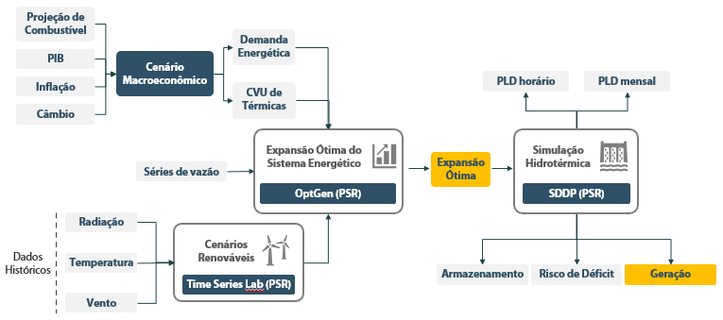Figura 3‑1: Cadeia de modelos utilizada na simulação do SIN

O cálculo da expansão ótima do SIN utiliza o modelo de expansão da geração e transporte de energia OptGen. Sua função objetivo é minimizar o custo total da expansão, que consiste no valor esperado do custo operativo mais custos de investimento. Já o modelo SDDP é utilizado para a projeção do despacho, a partir da expansão ótima calculada pelo OptGen, e sua função objetivo é minimizar o custo de operação do sistema. ambos os modelos consideram diversos cenários de geração renovável intermitente (calculada pelo Time Series Lab - TSL) e de projeção de vazões, realizando uma otimização sob incerteza.

Um dos pontos chave dos estudos de expansão em sistemas elétricos é a projeção da demanda. Por ser um país ainda em desenvolvimento, a evolução da demanda é dependente da evolução da economia do Brasil. A figura 2 apresenta a evolução do histórico do crescimento do PIB no Brasil e o crescimento da demanda entre os anos de 2002 e 2019. No gráfico é possível observar a forte correlação entre estas variáveis, como no período de recessão entre 2013 e 2016.

Figura 3‑2: Evolução do PIB e da demanda por eletricidade no Brasil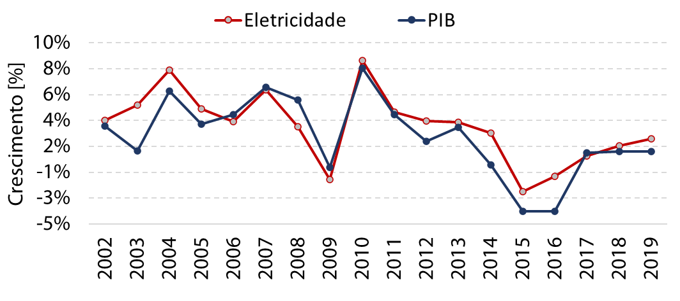

Como o estudo iniciou em 2020, uma projeção de demanda de eletricidade foi feita até 2040, como ilustra a Figura 3. A projeção para a demanda energética de 2020 excepcionalmente não foi baseada na expectativa de crescimento do PIB para o ano, mas sim na curva de recuperação de consumo elétrico após o pico da pandemia do Covid. Para os anos seguintes, foi utilizada como base a evolução média do PIB apresentada pelo Banco Central.

Figura 3‑3: Projeção da demanda por eletricidade (GWm) no Brasil de 2020 a 2040

### Caso de referência da PSR

Para obter o caso de referência, foram consideradas diversas tecnologias possíveis para a expansão da oferta, como mostrado na figura a seguir.

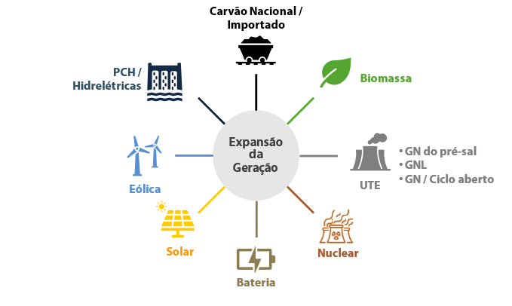

Figura 3‑3: Tecnologias consideradas para a expansão da geração

As características assumidas para calcular o custo de investimento de cada tecnologia estão dispostas na tabela a seguir (data base 2020).

|  |  |  |  |  |  |  |  |  |  |  |  |
| --- | --- | --- | --- | --- | --- | --- | --- | --- | --- | --- | --- |
|  | PCH | UHE | Biomassa | GNL | GN – Ciclo combinado | Carvão Nacional | Carvão  Importado | Nuclear | Eólica* | Solar* | Bateria* |
| **Capacidade**  **(MW)** | 30 | 1000 | 100 | 900 | 450 | 500 | 500 | 1000 | 30 | 30 | 500 |
| **CAPEX**  **(R$/kW inst)** | 6500 | 4500 | 5500 | 2100 | 2650 | 2125 | 1750 | 24750 | 4000 | 3750 | 2013 |
| **OPEX**  **(R$/kW.ano)** | 40 | 35 | 85 | 35 | 35 | 60 | 50 | 180 | 85 | 35 | 99 |

Assume-se uma diminuição ao longo do tempo do CAPEX de projetos eólicos, solares e de baterias com relação aos valores de 2020, como mostra a figura a seguir.

Figura 3‑3: Evolução do custo de investimento de eólica, solar e bateria de 2020 a 2040

Os valores assumidos para custo unitário variável (CVU) das térmicas a gás estão exibidos na tabela seguir.

|  |  |  |
| --- | --- | --- |
| Térmicas | Fórmula do Custo Unitário Variável  (R$/MWh) | Taxa de Conversão (MMBtu/MWh) |
| **Gás Natural do pré-sal** | = Consumo específico [MMBtu/MWh] x  (4.5 [USD/MMBtu]) x Taxa de Câmbio | 7.38 |
| **GNL Totalmente Flexível** | = Consumo específico [MMBtu/MWh] x (115% x Henry Hub + 4 [USD/MMBtu]) x Taxa de Câmbio | 7.41 |
| **GNL Parcialmente Flexível** | 7.41 |
| **Gás Natural – Ciclo Aberto** | = 500 [R$/MWh] | - |

O CVU das térmicas depende do câmbio e do Henry Hub. Os valores assumidos para essas variáveis são apresentados na tabela a seguir.

|  |  |  |  |  |  |  |  |
| --- | --- | --- | --- | --- | --- | --- | --- |
| Variável | Fonte | Unidade | 2020 | 2021 | 2025 | 2030 | 2040 |
| **Henry Hub** | Banco Mundial (Out/19) | (USD/MMBtu) | 2.19[3] | 2.601 | 2.96 | 3.30 | 3.30 |
| **FX** | BCB (Mar/20) | (R$/USD) | 4.58 | 4.35 | 3.86 | 3.86 | 3.86 |

Com isso, obteve-se a expansão do sistema para 2040, como mostra a figura a seguir. É possível observar a redução da participação relativa das hidrelétricas, causada por barreiras socioambientais e econômicas. As fontes que mais cresceram foram a eólica e solar.

Figura 3‑6: Evolução da Capacidade Instalada no SEB (2020-2040)

### Avaliação de usinas reversíveis

A análise de viabilidade de UHR considerou as três categorias a seguir:

* UHR com armazenamento de 24h, CAPEX de R$ 4.632/kW e vida útil de 30 anos.
* UHR com armazenamento de 168h (uma semana), com anuidade de CAPEX somado ao custo operativo OPEX anual igual a R$ 872 /kW.ano e vida útil de 30 anos. Considerou-se a captação de água no reservatório da UHE Barra Grande e a construção de um reservatório superior com desnível entre eles de cerca de 300m.
* UHR com armazenamento de 744h (um mês com 31 dias), soma de CAPEX com OPEX igual a R$ 795 /kW.ano e vida útil de 30 anos. Considerou-se a captação de água no reservatório da UHE Lajeado e a construção de um reservatório superior com desnível entre eles de cerca de 300m (ver imagem).

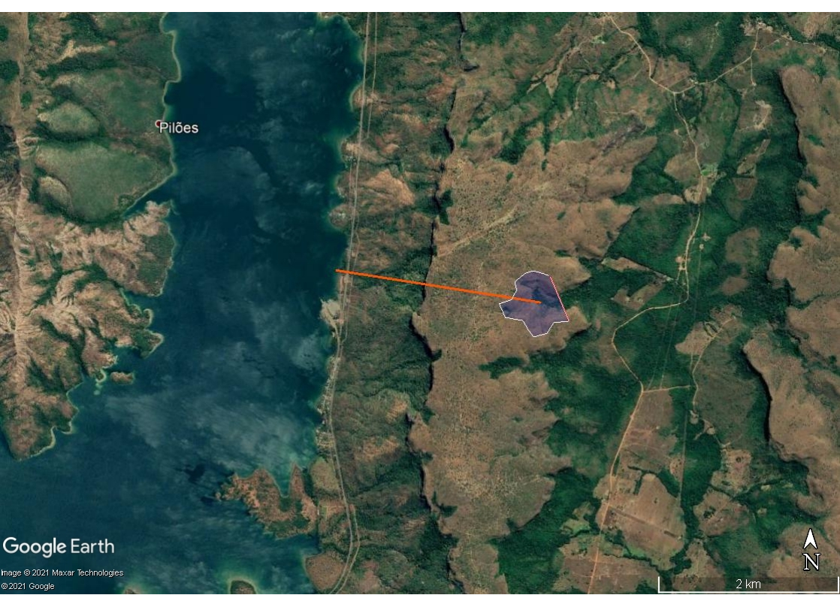

Figura 3‑6: Local aproximado do projeto candidato em Lajeado. O reservatório superior é ilustrativo.

As UHR de armazenamento semanal e mensal foram adaptadas do estudo de “Viabilidade Econômica das Usinas Hidroelétricas Reversíveis no Sistema Interligado Nacional” realizado pelo Gesel, usando a mesma premissa de CAPEX. Esses projetos foram utilizados nessas análises preliminares para permitir a realização de cálculos na metodologia *top-down* com valores referenciais. Em breve espera-se utilizar os resultados da abordagem *bottom-up* através do modelo HERA que identifica os melhores locais para as UHR e estima seus custos com guias de engenharia (extensões do manual de inventário).

Essa modelagem considerou que as UHR oferecem serviços de potência firme e reserva operativa, além do balanço de energia. O OptGen utiliza uma restrição de que a potência firme total do sistema deve ser no mínimo 5% superior à demanda de ponta. Assim, o benefício econômico de uma UHR pode ser determinado pelo produto entre sua potência firme e o benefício marginal desta restrição. A potência firme de cada UHR foi definida como sendo igual a sua capacidade instalada, a ser decidida pelo modelo de OptGen. Trata-se, portanto, de uma variável de decisão ao modelo. Neste exercício inicial, esta decisão foi considerada como contínua e o CAPEX resulta do valor unitário multiplicado pela capacidade investida. Ou seja, o modelo considera que os custos do projeto são proporcionais à sua potência instalada.

### Penetração das usinas reversíveis

Inicialmente, foi feito um estudo da expansão do sistema considerando quatro UHRs de 24h de capacidade, uma para cada subsistema, além das UHRs com capacidade de armazenamento mensal (no Sudeste) e semanal (no Sul), já mencionadas. Estes projetos candidatos foram incluídos ao caso de referência da PSR.

Os resultados são exibidos na figura a seguir. É possível perceber que o OptGen selecionou em sua solução ótima um total de 9293 MW de potência de UHR até 2040 com capacidade de armazenamento para até 24h. Esta capacidade foi dividida entre os subsistemas Sudeste, Norte e Nordeste. Essa entrada de reversíveis deslocou cerca de 2,4 GW de eólica e 8 GW de térmicas a gás, que entrariam no sistema até 2040.

Figura 3‑8: Capacidade instalada por fonte para os casos de referência e com usinas reversíveis.

Esse caso, assim como o caso de referência, considera haver um compartilhamento de reserva operativa entre subsistemas, ou seja, os requisitos de reserva de uma região podem ser atendidos por recursos de outra região, desde que mantida alguma reserva (ociosidade) nos limites de intercâmbios entre as regiões.

Ao retirar essa possibilidade e forçar que cada região tenha que prover reserva operativa localmente, a capacidade instalada por fonte no sistema não se altera, porém, a potência das UHRs é realocada entre subsistemas, incluindo a adição de uma UHR de 24h no subsistema Sul, como pode ser visto na figura a seguir.

Figura 3‑8: Capacidade instalada de UHR por região com e sem compartilhamento de reserva operativa.

#### Mercado de potência

Foi analisado também o efeito da restrição da potência firme sobre a entrada das usinas reversíveis, isto é, o efeito desta sobre a decisão do SIN de adicionar UHR na expansão até 2040. Para isso, foi retirada esta restrição do modelo OptGen, que foi executado novamente, com todas as demais opções inalteradas.

O efeito desta restrição é bastante importante: para o caso com compartilhamento de reserva, o modelo não considerou a entrada de qualquer reversível. Já para o caso sem compartilhamento de reserva, observou-se a entrada de somente 400 MW da UHR com 24h no Nordeste.

Esse resultado é explicado pelo benefício marginal dessas UHRs. Independente do compartilhamento de reserva, o mercado de potência corresponde a mais de 95% da remuneração das reversíveis por capacidade instalada.

#### Sensibilidade sobre o CAPEX

Como pode ser percebido nos casos anteriores, as únicas UHR que entraram foram as com armazenamento de 24h, com um CAPEX de R$ 4.632/kW (as UHRs com armazenamento mensal e semanal tinham CAPEX de R$ 10.602/kW e R$ 9.666/kW[4], respectivamente, se convertido à mesma unidade).

Foi feita então uma análise de sensibilidade com o objetivo de determinar a partir de qual valor de CAPEX as UHRs com maior capacidade de armazenamento entrariam no sistema por razões econômicas. Para essa análise, parametrizou-se o custo de investimento de seu valor de partida de R$ 4.632/kW, que é o CAPEX das reversíveis de 24h.

Os resultados desta análise de sensibilidade mostram que a UHR semanal não é selecionada pelo modelo para entrada no SIN. Já para o caso da reversível mensal, sua capacidade instalada varia de 3150 MW para um CAPEX igual ao da UHR de 24h até 782 MW quando o CAPEX é somente 5% maior. Nesses casos, a capacidade instalada de outras tecnologias não varia e a única mudança significativa ocorre na reversível de 24h do Sudeste, que tem variação em direção contrária à capacidade da UHR mensal, como mostra a figura a seguir. Observa-se que a partir de um CAPEX das UHR semanal e mensal somente 7,5% maior ao CAPEX das UHR de 24h, o OptGen já não seleciona mais estes projetos. Isto sinaliza que há pouco incentivo aparente para um armazenamento de energia de maior duração.

Figura 3‑8: Potência instalada x CAPEX da UHR mensal com respeito ao CAPEX das UHR de 24h

### Operação das Reversíveis

Para simular a operação do sistema, o OptGen utiliza cenários hidrológicos que representam a variabilidade hidrológica (anos secos, médios e “molhados”).

Para ilustrar a operação das UHR no SIN, foram selecionados dois cenários hidrológicos (um seco e um úmido) em 2040. A operação da reversível está relacionada ao custo marginal da operação, já que a UHR busca bombear água (gastar energia) em momentos de menor custo marginal e gerar energia quando este valor aumenta. Isso pode ser exemplificado, considerando um dia típico no mês de junho de um cenário úmido, na figura a seguir.

Figura 3‑8: Operação agregada das UHR no mês de junho, cenário úmido (MW)

**Bombeamento para encher o reservatório**

**Geração**

As reversíveis participam do setor elétrico tanto no mercado de energia, seja atendendo a demanda ou consumindo energia para bombear água, quanto no mercado de reserva, oferecendo reserva ao sistema. Nos momentos em que a participação no mercado de energia é maior, a oferta de reserva é diminuída e vice-versa. Isso é exemplificado nas duas próximas figuras, considerando o mesmo mês e cenário da figura anterior.

Figura 3‑8: Geração por fonte em um dia típico de junho, um cenário úmido (MW)

Figura 3‑8: Capacidade alocada para reserva por fonte em dia típico de junho, cenário úmido (MW)

A operação para um cenário seco é ilustrada nas próximas figuras. Observa-se que neste caso há menor geração das reversíveis e maior alocação para o mercado de reserva.

Figura 3‑14: Geração por fonte em dia típico de setembro, cenário seco (MW)

Figura 3‑15: Capacidade alocada para reserva por fonte em dia típico de setembro, cenário seco (MW)

## Meio-ambiente

O ambiente do HERA já dispõe de ferramentas para desenvolver uma Avaliação Ambiental Integrada (AAI) nos moldes propostos pelo Manual de Estudos de Inventário. Esse módulo do HERA está sendo adaptado para avaliação das usinas reversíveis no contexto de uma bacia hidrográfica ou conjunto de sub-bacias, se houver sistemas de transposição de vazões.

Como já apresentado no último relatório essa metodologia foi desenvolvida pela *The Nature Conservancy* - TNC é uma ferramenta de planejamento que permite a identificação de um portfólio de áreas que representam a diversidade de habitats e processos ecológicos prioritários – incluindo a manutenção da conectividade aquática – para ações de conservação e manejo numa bacia. Essa é mais uma alternativa que se está pesquisando e desenvolvendo para aplicação em projetos no Brasil e eventualmente em outros países. A principal contribuição ao componente ambiental da metodologia é evitar que áreas estratégicas para a manutenção processos ecológicos e importantes do ponto de vista da conservação sejam considerados para o aproveitamento de usinas hidrelétricas convencionais ou reversíveis.

O *Blueprint* para conservação é uma metodologia usada globalmente pela TNC para planejar áreas de conservação em função da heterogeneidade de variáveis-chave, que serve como proxy da variabilidade de ecossistemas e o estado de conservação das mesmas. É uma metodologia complexa que envolve diversos algoritmos de geoprocessamento e análise espacial (clusters), tais como:

* Criação das Unidades de Planejamento (UP) preliminares
* Criação das Unidades Agregadas (UA) via clusterização espacial
* Adaptação das UPs às UA para a geometria final das UPs
* Clusterização e classificação das UPs

A incorporação desse método permite também que efeitos cumulativos e sinérgicos com empreendimentos de outros setores integrem a abordagem ambiental. Os principais passos dessa metodologia podem ser resumidos pelas atividades de:

* Geração e caracterização de unidades de planejamento ao longo dos rios e na bacia de drenagem como um todo para classificação e análise;
* Classificação dos sistemas ecológicos de água doce - agrupar unidades de planejamento com atributos ambientais semelhantes
* Avaliação da condição ecológica/integridade de cada exemplo de sistema ecológico
* Definição de metas de representatividade de cada sistema ecológico no portfólio
* Determinação e definição da conectividade sistemas ecológicos selecionados para garantir a manutenção de processos ecológicos e ambientais como: regime de migração de peixes, fluxo e transporte de sedimentos.
* Manutenção da eficiência do portfólio com a seleção da menor área e número de exemplos de sistemas ecológicos que atendam às metas de representação em uma rede conectada.

Esse desenvolvimento se iniciou no P&D do HERA e está em fase de conclusão para ser aplicado como mais uma alternativa para avaliação das usinas reversíveis. Um dos principais elementos de análise da metodologia é a definição das Área do Rio Ativa – ARA.

O *framework* de conservação da Área do Rio Ativo fornece uma base conceitual e espacialmente explícita para a avaliação, proteção, gestão e restauração de ecossistemas de água doce e áreas ribeirinhas. O framework identifica cinco subcomponentes principais da área ativa do rio:

* zonas de contribuição de material,
* cinturões de meandros,
* áreas úmidas ribeirinhas,
* planícies aluviais e
* terraços. Essas áreas são definidas pelos principais processos físicos e ecológicos associados e explicados no contexto do continuum da bacia hidrográfica superior, média e inferior no documento da estrutura da ARA (Smith et al. 2008)

No *Blueprint* de conservação, na etapa de definição das métricas de conservação das Áreas de Planejamento, é dada uma ênfase especial à conservação das áreas ativas dos rios. O processo de delimitação automática das Áreas Ativas dos Rios, de uma determinada bacia hidrográfica, é composto por um conjunto de modelos de geoprocessamento, executadas em uma determinada ordem, onde cada etapa do processo fornece as entradas para a próxima etapa.

A funcionalidade de delimitação do ARA, em processo de integração no HERA, se baseia em um conjunto de modelos disponíveis na *Toolbox* *ARA_3SC_Toolbox_June2010,* da TNC*.*Esta Toolbox foi implementada no software comercial *ArcGIS*, desenvolvido pela ESRI.   
Por se tratar de uma *toolbox* de um produto comercial, o que não é desejável para ser integrado ao HERA, pelo fato do *Core* do HERA ter sido desenvolvido com soluções de software livre (“*opensource”),* em um primeiro momento, buscou-se estudar o funcionamento da Toolbox no ambiente do ArcGIS, para posteriormente migrá-lo para uma solução livre. A integração da Toolbox ao HERA, foi definido como um processo de 3 etapas:

1. Execução da *Toolbox* *ARA_3SC_Toolbox_June2010* no ambiente *ArcGIS,* usando como caso exemploa bacia do rio Ivaí, situado no estado do Paraná.
2. Migração da *Toolbox* para um ambiente de software livre (“*Opensource*”).
3. Integração da nova *Toolbox* ao software HERA.

A primeira etapa do processo foi concluída e os seus passos estão detalhados mais abaixo. Nesta etapa contamos com o importante apoio do Paulo Petry, da TNC, no detalhamento do processo de delimitação das Áreas Ativas de Rios e no esclarecimento de dúvidas pontuais a respeito de alguns dos modelos definidos na *Toolbox*.

A segunda etapa do processo de integração está em andamento e consiste em 2 passos:

1. **Definição do ambiente de desenvolvimento**: escolha do ambiente de desenvolvimento e da(s) biblioteca(s) geográficas livre(s) que serão usadas. Passo concluído com a escolha do ambiente de desenvolvimento *Eclipse* (*<https://www.eclipse.org/>*), linguagem de programação Python (<https://www.python.org/>) e a biblioteca GRAS GIS ([*https://grass.osgeo.org*](https://grass.osgeo.org/)*)*
2. **Implementação dos modelos da Toolbox:** este passo está em andamento, tendo sido implementado 2 dos 6 processos previstos na *Toolbox* da TNC.

A Uma vez concluída a segunda etapa, a *Toolbox* desenvolvido no ambiente livre será integrada ao HERA.

A *Toolbox* *ARA_3SC_Toolbox_June2010,* é composta pelos processos detalhados abaixo:

* Pré-processamento

Na etapa de pré-processamento ou preparação dos dados, é utilizado um Modelo Digital de Elevação (MDE), da bacia de interesse, para inferir e classificar a ordem da rede de drenagem, através da aplicação de um conjunto de ferramentas de geoprocessamento bem conhecidos na literatura.

* Construção do mapa de custo de escoamento lateral da água

Esta etapa consiste em gerar para cada classe de tamanho de rio definida na etapa anterior,   
o mapa de custo de escoamento lateral da água, baseado na declividade do terreno. Quanto maior a declividade, maior o custo ou esforço de escoamento de água para as áreas vizinhas dos rios.

* Reclassificação dos mapas de custo de escoamento lateral da água

Nesta etapa do processo, para cada mapa de custo de escoamento gerado na etapa anterior, aplica-se um filtro (valor limiar) a fim de delinear as zonas ribeirinhas e as zonas alagáveis da rede hidrográfica da bacia*.* As zonas alagáveis se referem às zonas ribeirinhas que estão mais suscetíveis a permanecerem molhadas, como resultado de grande volume de água subterrânea e do escoamento superficial vindo das áreas subjacentes mais altas.

* Criação do mapa de índice de umidade

Nesta etapa é construído um mapa do índice de umidade da bacia hidrográfica, com base na declividade do terreno e do acúmulo de fluxo superficial de água (área de drenagem de cada ponto da bacia). O índice de umidade é obtido pela relação: *acúmulo de fluxo/declividade do terreno*.

* Refinamento do mapa das zonas alagáveis

Neste passo, toma-se o mapa do índice de umidade gerado na etapa anterior, aplica-se um filtro (valor limiar) a fim de delimitar as áreas permanentemente molhadas. Estas áreas são então combinadas com o mapa das zonas alagáveis gerados no passo 2.

* Construção do mapa das zonas de contribuição de material

Neste passo, é gerado o mapa das zonas de contribuição de material da Área Ativa do Rio.   
O propósito deste mapa é o de capturar as áreas que não pertencem às zonas alagáveis e as zonas ribeirinhas, mas que, no entanto, contribuem ativamente no processo de erosão dos rios, através do transporte de sedimentos.

### Área Ativa do Rio

#### Introdução

O *framework* de conservação da Área do Rio Ativo (ARA), fornece uma base conceitual e espacialmente explícita para a avaliação, proteção, gestão e restauração de ecossistemas de água doce e áreas ribeirinhas. O framework identifica cinco subcomponentes principais da área ativa do rio: 1) zonas de contribuição de material, 2) cinturões de meandros, 3) áreas úmidas ribeirinhas, 4) planícies aluviais e 5) terraços. Essas áreas são definidas pelos principais processos físicos e ecológicos associados e explicados no contexto do continuum da bacia hidrográfica superior, média e inferior no documento da estrutura da ARA (Smith et al. 2008)

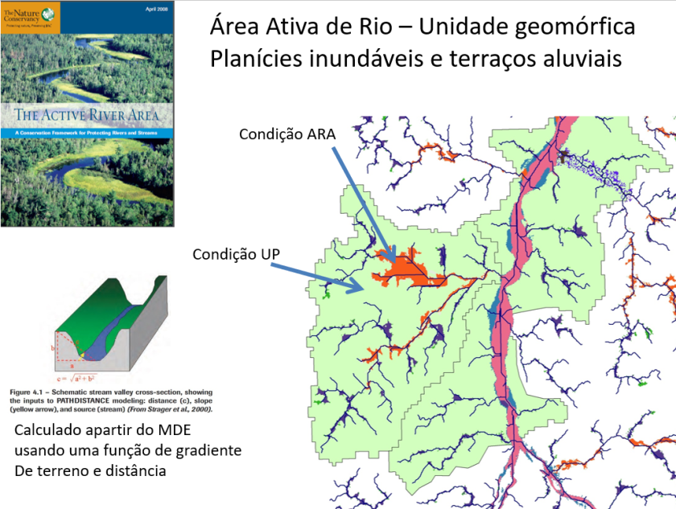

Figura 3‑1: Rede de drenagem inferida: Rios grandes, médio e cabeceiras

No *Blueprint* de conservação, na etapa de definição das métricas de conservação das Áreas de Planejamento, é dada uma ênfase especial à conservação das áreas ativas dos rios.

#### Delimitação da Área Ativa do Rio

O processo de delimitação automática das Áreas Ativas dos Rios, de uma determinada bacia hidrográfica, é composto por um conjunto de modelos de geoprocessamento, executadas em uma determinada ordem, onde cada etapa do processo fornece as entradas para a próxima etapa. A funcionalidade de delimitação do ARA, em processo de integração no HERA, se baseia no conjunto de modelos disponíveis na Toolbox *ARA_3SC_Toolbox_June2010,* fornecida pela TNC*.* A sequência da execução dos modelos está descrita na seção a seguir:

#### Pré-processamento

Na etapa de pré-processamento ou preparação dos dados, é utilizado um Modelo Digital de Elevação (MDE) da bacia em estudo, para inferir e classificar a ordem da rede de drenagem, através da aplicação de um conjunto de ferramentas de geoprocessamento, bem conhecidas na literatura.

Uma vez obtida inferida a rede de drenagem, e classificada de acordo com a sua ordem (**ordem de *Strahler***), procede-se com a segmentação da rede de drenagem em 3 classes de tamanho:

* Rios grandes: [ordem = 7];
* Rios médios: [4 =< ordem <= 6];
* Cabeceiras: [ordem <= 3]

A razão por tal separação, é que os rios maiores, com poder e volume d’água, influenciam   
diretamente na Área Ativa do Rio.

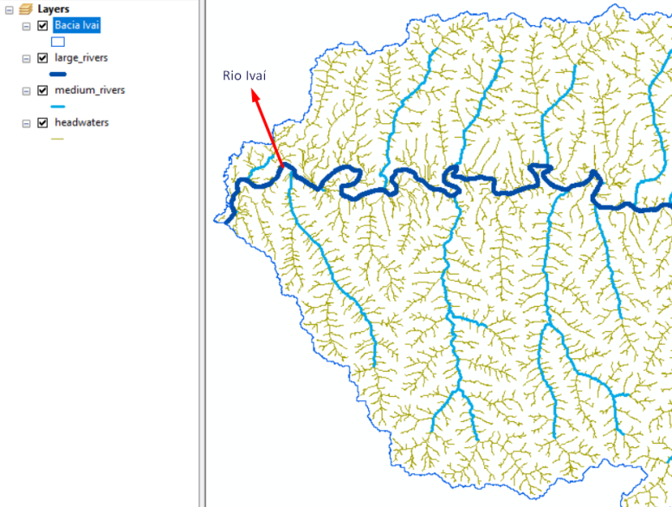

Figura 3‑2: Rede de drenagem inferida: Rios grandes, médio e cabeceiras

#### Passo 1: Construção do mapa do custo de escoamento lateral da água

Esta etapa consiste em gerar, para cada classe de tamanho de rio definida na etapa anterior,   
o mapa de custo de escoamento lateral da água, baseado na declividade do terreno. Quanto maior a declividade, maior o custo ou esforço de escoamento de água para as áreas vizinhas dos rios. As grids de custo serão usadas na próxima etapa, na delimitação das zonas alagáveis e zonas ribeirinhas.

|  |  |
| --- | --- |
|  |  |
| Figura 3‑2: Declividade da Bacia do Ivaí | Figura 3‑3: Rios Médios - Mapa de Custo de  Escoamento |

#### Passo 2: Reclassificação dos mapas de custo de escoamento

Nesta etapa do processo, para cada mapa de custo de escoamento gerado na etapa anterior, aplica-se um filtro (valor limiar) a fim de delinear as zonas ribeirinhas e as zonas alagáveis da rede hidrográfica da bacia*.*

As **zonas alagáveis** se referem às áreas sujeitas à inundação periódica anual. Na metodologia da TNC as áreas ribeirinhas estão inseridas dentro das áreas alagáveis. Isso é percebido pelos parâmetros abaixo, utilizados para o delineamento destas áreas, e esse aspecto está sendo avaliado em função da realidade da legislação e experiência brasileira e internacional:

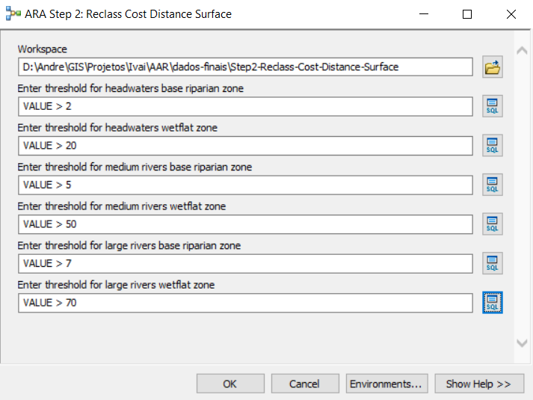

Figura 3‑4: Passo 2: Parâmetros utilizados pela TNC

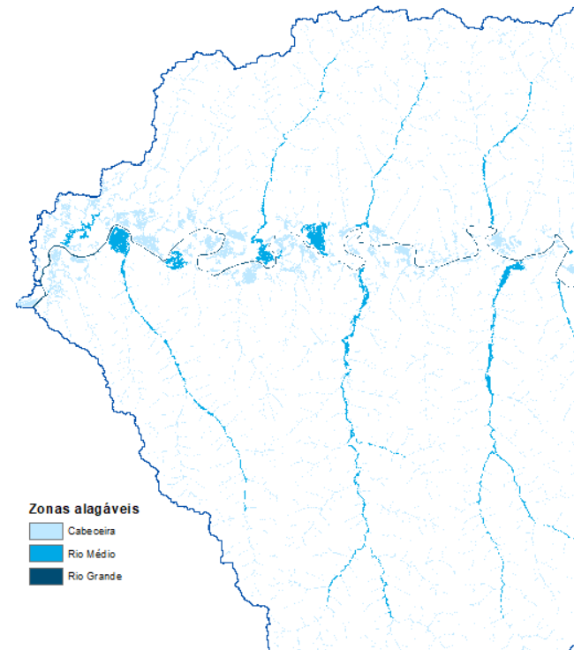 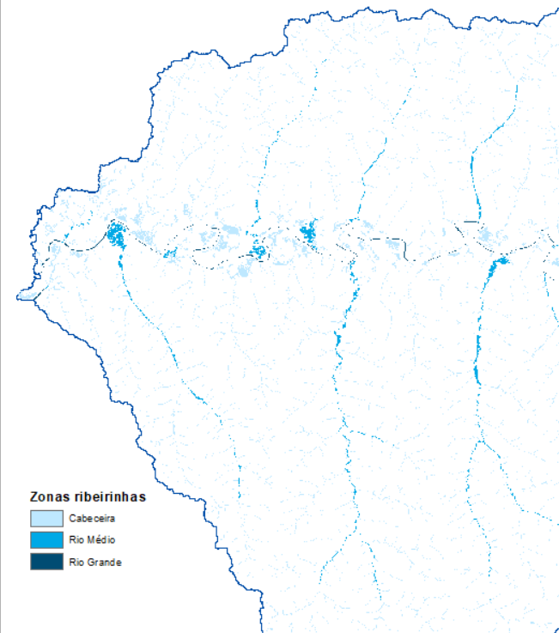

Foi gerado uma segunda versão dos mapas usando os parâmetros abaixo, onde as zonas   
alagáveis estão delimitadas dentro das zonas ribeirinhas. Nesse exemplo do rio Ivaí foram estimados valores extremos apenas para capturar a largura do rio Ivaí.

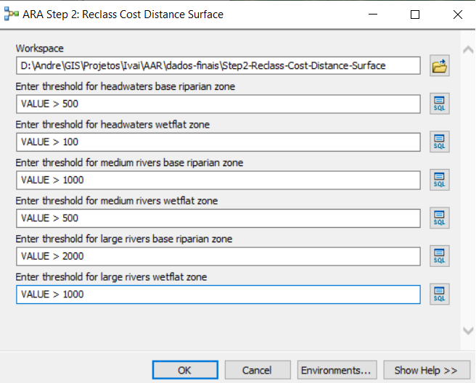

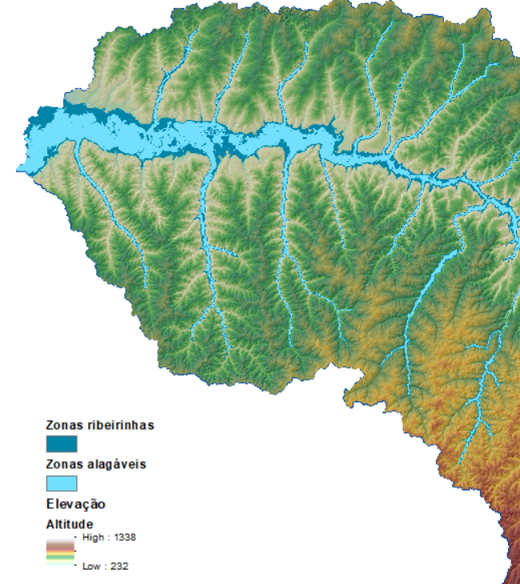

Figura 3‑5: Zonas ribeirinhas e Zonas alagáveis

#### Passo 3: criação do mapa do índice de umidade

Nesta etapa é construído um mapa do índice de umidade da bacia hidrográfica, com base na declividade do terreno e do acúmulo de fluxo superficial de água (área de drenagem de cada ponto da bacia). O índice de umidade é obtido pela relação: *acúmulo de fluxo/declividade do terreno*.

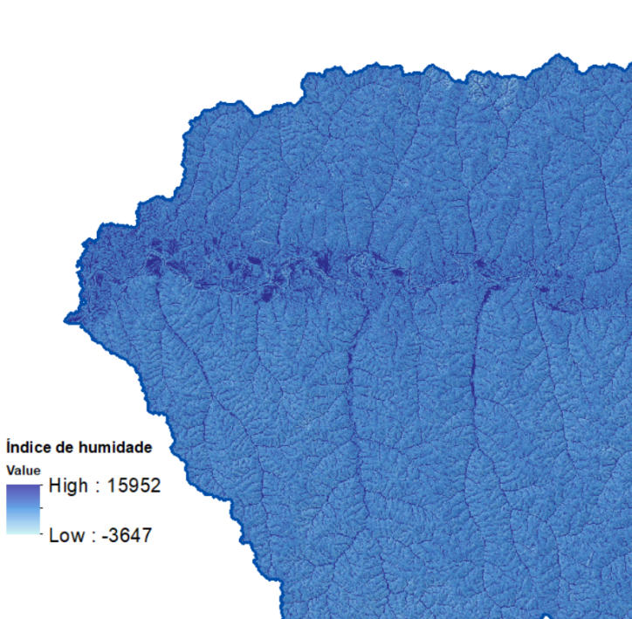

Figura 3‑6: Mapa do Índice de Humidade

#### Passo 4: Refinamento do mapa das zonas alagáveis

Neste passo, toma-se o mapa do índice de umidade gerado na etapa anterior, aplica-se um filtro (valor limiar) a fim de delimitar as áreas permanentemente molhadas. Estas áreas são então combinadas com o mapa das zonas alagáveis gerados no passo 2.

Ao fim do processo são combinados para formar um único mapa, os mapas das zonas   
ribeirinhas e das zonas alagáveis, atribuindo-lhes um código único a fim de identificar cada componente do ARA:

* Código 2: Zonas Ribeirinhas – Cabeceira
* Código 5: Zonas Ribeirinhas – Rios pequenos
* Código 7: Zonas Ribeirinhas – Rios grandes
* Código 22: Zonas Alagáveis – Cabeceira
* Código 55: Zonas Alagáveis – Rios pequenos
* Código 77: Zonas Alagáveis – Rios grandes

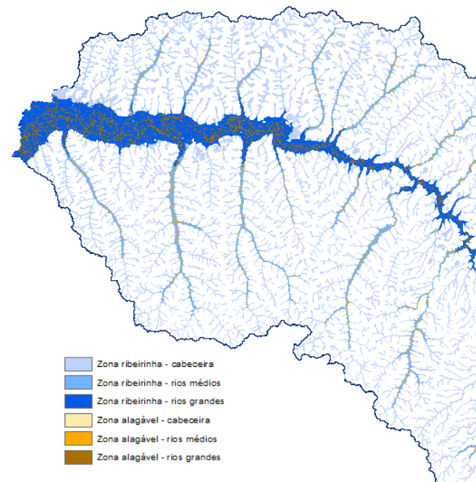

Nesse exemplo os parâmetros utilizados na geração do mapa foram obtidos a partir de um valor default de 1.5, como filtro para selecionar as áreas do mapa do índice umidade que serão exportados como um mapa de áreas “molhadas’. Esses aspectos também estão sendo revistos.

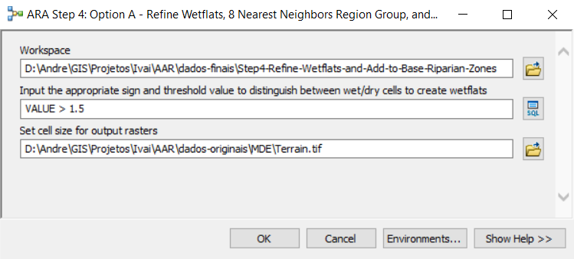

#### Passo 5 – Geração do mapa das zonas de contribuição de material

Neste passo, é gerado o mapa das zonas de contribuição de material da Área Ativa do Rio. O propósito deste mapa é o de capturar as áreas que não pertencem às áreas alagáveis e as áreas ribeirinhas, mas que, no entanto, contribuem ativamente no processo de erosão dos rios, através do transporte de sedimentos.

Uma vez criado o mapa das zonas de contribuição de material, o último passo consiste em combinar (unir) este mapa com o mapa existente de zonas ribeirinhas e áreas alagáveis, para formar o mapa final da Área Ativa do Rio

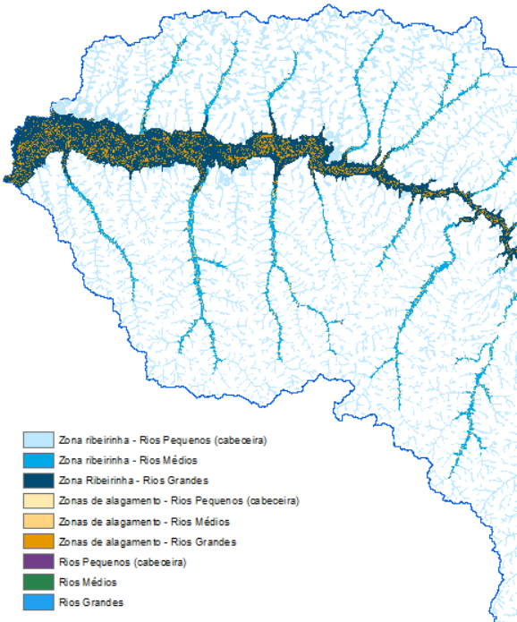

Figura 3‑7: Área Ativa do Rio

## Arranjos de engenharia

### Tipos de estruturas e equipamentos

No que diz respeito aos equipamentos eletromecânicos de usinas reversíveis, como resultado das pesquisas realizadas nos trimestres anteriores (item 2.6 do relatório trimestral anterior – RT2), foram definidos critérios de projeto para a concepção de soluções de dimensionamento em nível de pré-viabilidade para estudos de planejamento e inventário, equivalentes aos das planilhas do Manual de Inventário (Eletrobrás, 2007). Na falta de banco de dados de custos de usinas reversíveis, como alternativa aos gráficos utilizados no citado Manual, foram propostas equações para o cálculo do peso dos equipamentos. As planilhas apresentadas neste relatório trimestral (Anexo C, digital) estão no seu estado bruto e serão posteriormente adaptadas para que possam ser incorporadas no HERA, segundo os padrões e a codificação das planilhas do modelo computacional.

No caso das estruturas civis que podem compor arranjos típicos de usinas reversíveis, conforme registrado em carta (Anexo A), a escassez de referências disponíveis para pesquisa reforça a necessidade de contato com as equipes técnicas das cooperadas para acesso a informações específicas, sobretudo desenhos de arranjo de engenharia. Esse contato será útil também para complementar a pesquisa eletromecânica, sobretudo se facilitar o acesso a fabricantes. A transferência de conhecimento permitirá a concepção de modelos típicos de arranjos e ajudará na adaptação da programação das planilhas de dimensionamento utilizadas para usinas convencionais.

### Critérios de Projeto e Planilhas de Dimensionamento

#### Equipamentos Mecânicos

Os programas elaborados para o pré-dimensionamento das turbinas das usinas reversíveis foram os seguintes (Anexo C, digital):

- Bomba turbina Francis Vertical para 60 Hz ou 50 Hz.

- Turbina Pelton Vertical (60 HZ).

- Turbina Pelton Vertical (50 Hz).

Os programas contêm três páginas. Na primeira, denominada Planilha de Visualização, constam uma tabela de dados de entrada, outra de dados auxiliares e a terceira de dados de saída, que são os valores calculados pelo programa. Nela constam também um corte e uma planta indicando a localização dos valores calculados, bem como as dimensões estimadas para o rotor da turbina.

Na segunda página, denominada Memorial de Cálculo, estão as fórmulas empregadas nos cálculos.

A escolha do programa a ser empregado será feita em função da queda e da frequência do sistema elétrico no local da instalação de cada usina reversível em estudo. A turbina Pelton só deve ser empregada quando a queda estiver acima da queda máxima do campo de aplicação das turbinas Francis. Para a bomba-turbina Francis, a frequência é informada como dado de entrada na tabela de dados auxiliares e o programa faz os cálculos em função da frequência informada. Para a turbina Pelton são dois programas diferentes, sendo a escolha do mesmo feita antes da informação dos dados de entrada.

Na adaptação para as planilhas do HERA as planilhas de Pelton serão unificadas em um único arquivo.

##### Bomba-Turbina Francis Vertical

a) Geral

Este programa, com base nos dados de entrada solicitados, calcula:

- a rotação síncrona da turbina;

- a velocidade específica da turbina;

- a velocidade específica da bomba;

- as dimensões estimadas do rotor Francis, da caixa espiral e do tubo de sucção;

- a cota de assentamento da linha de centro do rotor da-bomba-turbina em relação ao nível mínimo de jusante (setting);

-o peso estimado do fornecimento;

- a velocidade de disparo;

b) Dados de Entrada

Os seguintes dados de entrada devem ser obtidos a partir das informações hidrológicas e energéticas calculadas pelo HERA para cada alternativa de cada site identificado:

*Turbinas:*

- queda nominal;

- potência nominal;

- rendimento da turbina;

- frequência da rede elétrica.

*Bombas:*

- potência nominal;

- potência máxima;

- altura de recalque nominal;

- altura de recalque mínima;

- altura de recalque máxima;

-vazão bombeada;

-potência nominal da bomba;

-potência máxima da bomba.

c) Dado Auxiliar

De acordo com a frequência da rede elétrica informada na tabela de dados auxiliares, o programa calculará a rotação síncrona, sendo este o único dado a ser informado nesta tabela. Os demais serão calculados pelo programa.

d) Critérios de Cálculo

- Rotação Síncrona e Velocidades Específicas

A partir da velocidade específica estatística recomendada através de fórmula apresentada na referência [9] serão obtidas a velocidade de rotação preliminar, a rotação síncrona e a velocidade específica da turbina Francis. A velocidade específica estatística da bomba também será obtida em função de outra fórmula apresentada na referência [9]. A velocidade específica da bomba será obtida em função da altura de recalque nominal e da relação Hp/Ht, onde Hp é a altura de recalque nominal da bomba e Ht é a queda nominal da turbina. Em função do valor da relação Hp/Ht será escolhida, pelo programa, a velocidade específica da bomba para Hp/Ht = 1, Hp/Ht> 1 ou Hp/Ht<1, dependendo dos valores de Hp e Ht definidos nos dados de entrada.

As velocidades específicas da bomba e da turbina e a rotação síncrona calculadas serão mostradas na tabela de dados auxiliares.

- Dimensões do Rotor Francis, da Caixa Espiral e do Tubo de Sucção

Estes valores serão obtidos através do uso de fórmulas apropriadas para aplicação em bomba- turbina Francis funcionando como bomba, apresentadas na referência [9] e também em função do valor da relação Hp/Ht do empreendimento.

- Cota de Assentamento do Rotor Francis

Esta cota, definida em relação ao nível mínimo de jusante, considerando o funcionamento como bomba,será calculada através de dois métodos e adotada, por segurança contra cavitação, o valor mais profundo. O primeiro método é o recomendado pela referência [9] e o segundo método é recomendado pela TOSHIBA, na referência [10], um dos maiores fabricantes mundiais de bomba-turbina.

- Peso do Fornecimento

O peso do fornecimento a ser considerado será obtido conforme recomendação do USBR (*United States Bureau of Reclamation*), na referência [11], usando como dado de entrada o diâmetro máximo do rotor.

- Velocidade de Disparo

O valor estimado da velocidade de disparo também será calculado com base na referência [1].

##### Bomba-Turbina Francis Assíncrona

a) Geral

A opção de uso de bomba com rotação variável pode apresentar as seguintes vantagens, além daquelas citadas na pesquisa apresentada no item 2.6 do Relatório Trimestral anterior (RT2).

- melhora rendimentos com carga parcial e o desempenho operacional em operação como turbina.

- melhoria do comportamento em relação à cavitação e ao golpe de pressão.

b) Pré-dimensionamento

O pré-dimensionamento de bomba turbina assíncrona será feito com base nos mesmos critérios definidos no item 4.2.5, ou seja, todas as dimensões estimadas para as bombas turbinas Francis síncronas são mantidas. A faixa de variação da rotação preliminar poderá ser aquela recomendada pela VOITH na faixa de -10% a +4% da rotação síncrona da turbina (ver referência [12]). ou +-7% (ver referência [14]).

##### Partida da Bomba

Qualquer que seja o tipo de bomba Francis, ou seja, síncrona ou assíncrona, a partida da bomba pode sempre ser feita com o nível de água no tubo de sucção rebaixado por meio de injeção de ar comprimido. Este sistema de partida tem o intuito de diminuir a potência consumida na partida e não afetar a performance da rede elétrica. Este problema é mais grave nas bombas síncronas porque as bombas assíncronas podem partir, também, com rotação reduzida, diminuindo a potência consumida na partida da bomba sem necessidade de rebaixamento do nível d´água.

A sequência a ser seguida na partida da bomba é:

- parada total da turbina;

- injeção de ar comprimido na câmara do rotor para rebaixamento do nível de água;

- partida da bomba em vazio girando no sentido contrário ao da turbina. O método de partida do motor será aquele recomendado pelo fabricante deste equipamento, sendo atualmente o tipo conversor estático, o método mais utilizado.

- início do bombeamento quando a água atingir o rotor, após a liberação do ar comprimido para a atmosfera.

O sistema de injeção de ar comprimido é projetado e fornecido pelo fabricante da bomba-turbina.

O número de compressores, o número de reservatórios de ar e suas dimensões e as demais informações do sistema são calculadas pelo fabricante, inclusive a vazão de água de resfriamento dos anéis de desgaste da turbina, se aplicável.

##### Turbina Pelton Vertical

a) Geral

Os programas com base nos dados de entrada solicitados calculam:

- a velocidade específica/jato máxima;

- a velocidade específica/jato adotada;

- a rotação síncrona da turbina;

- a velocidade específica da turbina;

- o número de jatos;

- o diâmetro do jato;

- as dimensões estimadas do rotor Pelton, da caixa espiral e da boca de saída de jusante;

- a cota de assentamento da linha de centro do rotor em relação ao nível máximo de jusante (setting);

- o peso estimado do fornecimento;

- a velocidade de disparo;

b) Dados de Entrada da Turbina

Os seguintes dados de entrada devem ser obtidos a partir das informações hidrológicas e energéticas calculadas pelo HERA para cada alternativa de cada site identificado:

- frequência da rede elétrica;

- queda nominal;

- potência nominal;

- rendimento da turbina;

- existência ou não de areia na água do rio, informada com a digitação do número 1 no local apropriado existente na tabela de dados de entrada.

Quando a água contém areia, a solução apresentada pelo programa contém um número de jatos menor, o que carreta um diâmetro do jato maior e, portanto, menor erosão nos bicos injetores e nas conchas do rotor.

c) Critérios de Cálculo

- Rotação Síncrona e Velocidade Específica

A partir da velocidade específica/jato máxima estatística recomendada na referência [13] serão obtidas a velocidade específica/jato máxima escolhida, o número de jatos, a velocidade síncrona e a velocidade específica da turbina. O programa calcula os resultados em função da qualidade da água turbinada, informada na tabela de dados de entrada, ou seja, água com ou sem areia.

- Demais Dimensões

As dimensões do rotor Pelton, da caixa espiral, da boca de saída de jusante, o diâmetro do jato, o setting da turbina e a velocidade de disparo são calculados através de fórmulas recomendadas na referência [13].

- Peso do Fornecimento

O peso do fornecimento da turbina a ser considerado será obtido usando como dados de entrada a potência e a rotação da turbina.

O peso do fornecimento da válvula de isolamento da turbina poderá ser calculado usando como dados de entrada o diâmetro de entrada da válvula, que é calculado pelo próprio programa, e a altura de queda considerada na turbina. Para quedas até 180 metros o peso calculado é de uma válvula borboleta e acima deste valor o peso é de uma válvula esférica.

##### Equipamentos Hidromecânicos e de Levantamento

Para os equipamentos hidromecânicos serão mantidos os critérios de dimensionamento do Manual de Inventário para usinas convencionais.

O programa elaborado para o cálculo dos pesos do fornecimento é apresentado em seu estado bruto no Anexo C (digital). Posteriormente, a formulação será incorporada as planilhas desenvolvidas conforme o padrão e a codificação do HERA.

#### Equipamentos Elétricos

##### Motor - Gerador

1. Geral

Neste item apresentam-se os critérios e metodologias adotadas para o cálculo de parâmetros do motor-gerador, bem como de aspectos relevantes deste equipamento, e que permitirão:

- Estimar a capacidade da ponte rolante da casa de força, a partir do peso do rotor do motor-gerador (Pr);

- Estimar o custo de aquisição do motor-gerador, como uma das alternativas a partir do peso total do motor-gerador (Pt) e do custo unitário $/kg, baseado num banco de dados obtidos junto a fabricantes consagrados.

- Avaliar preliminarmente o espaço na casa de força para implantação das obras civis, a partir do diâmetro do poço do motor gerador (Dp);

Apresentam-se os pré-dimensionamentos das seguintes características referentes ao motor-gerador:

- potência nominal do gerador;

- potência máxima do motor;

- peso do rotor, estator e total;

- momento de inércia;

- diâmetro do poço.

Outras características como a configuração do arranjo dos equipamentos eletromecânicos adotada, ciclo operacional, características das máquinas hidráulicas, características da rede associada, serviços ancilares previstos e método de partida no modo bombeamento, influenciam nas características construtivas do motor-gerador.

1. Potência nominal do gerador e da potência máxima do motor

O pré-dimensionamento dos equipamentos elétricos, no caso, do motor-gerador, por tratar-se de uma máquina única, operando como motor no modo bombeamento e como gerador no modo geração, terá a sua potência nominal como motor (Pot. motor) definida em função da potência máxima da bomba (Pot. bomba), e potência nominal como gerador (Pot. gerador) definida em função da potência nominal da turbina (Pot. turbina), aplicando-se as seguintes expressões:

$Pot.motor=\frac{Pot.bomba}{μ_{m}}$

sendo µm o rendimento médio adotado para os motores de 98%;

Pot. gerador = Pot. turbina x µg

sendo µg o rendimento médio adotado para os geradores de 98%; e

sendo a Pot. bomba e a Pot. gerador obtidas dos dados de entrada do programa, conforme critérios definidos no item anterior, 3.4.2.1. equipamentos mecânicos.

1. Pesos do rotor, estator e total

* *Motor-gerador de velocidade fixa*

Nas configurações de arranjos de equipamentos eletromecânicos que operam com velocidade fixa ou síncrona, por ser uma máquina síncrona, apresenta a mesma metodologia de cálculo de avaliação dos pesos estimados de um gerador síncrono de uma UHR convencional, ou seja, o peso do rotor síncrono se expressa por:

Peso do rotor síncrono, em t:

$P_{rs}=50{\left[\frac{MVA}{\sqrt{n}}\right]}^{0,74}$ [27]

Onde:

MVA - valor da potência nominal da unidade em MVA (utilizar o maior valor entre Pot. motor e Pot. gerador);

n - valor da rotação da velocidade síncrona, em rpm.

Para o caso de UHR, utiliza-se como potência em MVA o maior valor entre a potência nominal do gerador (Pot.gerador) e a potência máxima do motor (Pot. motor), calculados conforme mostrado acima.

Peso do estator, em t ( Pe) = 0,65x Prs ;

Peso total em t ( Pt ) = 1,3 ( Prs + Pe) = 2,15 x Prs.

* *Motor - gerador de velocidade ajustável*

Nas configurações de arranjos de equipamentos eletromecânicos se utilizam mais comumente duas topologia de velocidade ajustável (voltage sources converter – VSC) , uma denominada “back to back” ou CFSM (converter-fed synchronous machine), utilizando uma máquina síncrona com a total potência do conversor de frequência (full-power frequency), e a outra denominada DFIM (doubly -fed Induction Machine), utilizando uma máquina assíncrona DFIM com potência do conversor de frequência reduzida, aplicada no circuito do rotor (reduced-power frequency converter in the rotor circuit).

A primeira, (CFSM) limitada normalmente para motor-gerador entre 50 a 100 MVA, conforme tecnologia do fabricante [1,5,7], como é aplicada em máquinas síncronas, apresenta a mesma metodologia de cálculo dos pesos (Prs, Pe e Pt) apresentado acima.

A segunda (DFIM), utilizada para motor-gerador acima de 50 a 100 MVA [1,5,7] é aplicada em máquinas assíncronas, de características construtivas diferentes de uma máquina síncrona, terá seu cálculo dos pesos adaptado às suas peculiaridades;

Em função da máquina DFIM ser construída com um rotor ranhurado e com enrolamentos trifásicos (rotor cilíndrico), torna-se uma máquina assíncrona ou máquina de indução [5,6,21,30], que difere de um rotor de um gerador convencional de UHR;

O rotor de uma máquina DFIM, apresenta um peso adicional de 25 a 30% acima de um rotor de um gerador convencional de uma UHR [6,22], onde, portanto, adotaremos o Pr de uma máquina DFIM = 1,30 vezes a de uma máquina síncrona ou de velocidade fixa;

Atualmente, a maioria das UHRs instaladas com velocidade ajustável são projetadas com a tecnologia DFIM, sendo a mesma tecnologia preferida na conversão de uma UHR de velocidade fixa para a ajustável;

Esta elevação no peso do rotor se refletirá na capacidade da ponte rolante da casa de força, uma vez que o rotor do motor-gerador é a peça mais pesada a ser movimentada.

Porém, o estator, que é a parte estacionária da máquina DFIM, é similar à de uma máquina síncrona [5,6], apresentando, portanto, o mesmo peso e as mesmas dimensões que a de uma máquina síncrona.

Pr (DFIM) = 1,3 x Prs

Pe (DFIM) = Pe = 0,65 x Prs

Como a máquina DFIM apresenta alguns componentes mais reforçados, consideraremos:

Pt (DFIM) = 1,3 x [ Pr ( DFIM) + Pe (DFIM) ] = 2,54 x Prs

1. Momento de inércia

* *Motor-gerador de velocidade fixa*

Da mesma forma apresentada no item 5.3.1, o momento de inércia das máquinas que operam com velocidade fixa ou síncrona, apresenta a mesma metodologia de cálculo do momento de inércia natural de um gerador síncrono de uma UHE convencional, ou seja, o momento de inércia natural se expressa por:

GD² = 310.000 [MVA / n1,5] 1,25 [27]

Onde:

GD² - valor do momento de inércia, em t.m²;

MVA - valor da potência da unidade (utilizar o maior valor entre Pot. motor e Pot. gerador;

n - valor da rotação da velocidade síncrona, em rpm.

* *Motor-gerador de velocidade ajustável*

Da mesma forma apresentada para o cálculo de pesos acima, como a topologia CFSM é aplicada em máquinas síncronas, o cálculo do momento de inércia natural é o mesmo aplicado para conjunto de velocidade fixa.

Da mesma forma, como a topologia DFIM é aplicada em máquinas assíncrona, de características construtivas de um rotor cilíndrico, apresentando um peso estimado 30% superior ao de um rotor de gerador síncrono, conclui-se pela fórmula ampliada:

Pr (DFIM) = 50 [MVA / n0,5 ]0,74 {1+ C (K – 1)} [27], ou seja:

Pr (DFIM) = GD² {1+ C (K – 1)}

Onde:

Pr (DFIM) – Peso do rotor DFIM, em t ;

MVA – valor da potência da unidade (utilizar o maior valor entre Pot. motor e Pot. gerador);

n – valor da rotação da velocidade síncrona, em rpm;

C – valor do acréscimo do peso do rotor (0,30);

K – fator de acréscimo da inércia do rotor, em função do acréscimo correspondente do seu peso.

Como GD² = 50 [MVA / n0,5 ]0,74 representa o valor do momento de inércia natural, aplicando-se o valor de C = 0,30, obtém-se K =2, ou seja, o valor do momento de inércia da máquina DFIM = 2x GD² (aproximadamente 2 vezes o valor de uma unidade de velocidade síncrona).

O valor do momento de inércia do motor-gerador é um dos parâmetros para se avaliar a estabilidade da unidade constituída pela bomba -turbina / motor-gerador, verificando:

- O circuito hidráulico e suas condições de regulação;

- O atendimento de requisitos de GD² impostos pelo sistema elétrico, quando houver.

1. Diâmetro do poço da unidade

Utiliza-se para estimar o diâmetro do poço do motor-gerador, a fórmula utilizada no Manual de Inventário - Edição 2007, que tem apresentado um bom resultado quando confrontado com os projetos atuais dos fabricantes de geradores de UHR, expressa por:

Dg = 9,0 [1.000 x MVA / n2]0,2 [27]

Onde:

Dg – valor do diâmetro aproximado do poço do motor-gerador, em m.

MVA – valor da potência da unidade em MVA (utilizar o maior valor entre Pot. motor e Pot. Gerador)

n – valor da rotação da velocidade síncrona, em rpm

1. Componentes do motor-gerador

O motor-gerador, conforme a configuração adotada para os equipamentos eletromecânicos, apresenta outros componentes além dos que se utilizam para um gerador síncrono de uma UHR, tais como:

- Sistema de automação adaptado às condições operacionais da UHR;

- Sistema de partida, caso aplicável;

- Mancais e freio adequado às condições impostas pela UHR;

- Inclusão de tecnologia de velocidade ajustável (quando aplicável), com a utilização de conversores de frequência estáticos associados ao sistema de excitação, com sistema de refrigeração, que requerem um espaço necessário adicional na área na casa de força, aumentando a área da casa de força entre 5 % e 25% [5,17].

# Modelo computacional

No item 3.1 do último relatório (RT2), foram descritas as linhas gerais do planejamento do software a ser implementado neste projeto de P&D. Neste trimestre o software de fato já começou a ser desenvolvido.

Conforme mencionado no último relatório, essa estrutura está sendo desenvolvida como um plugin do software Hera, desenvolvido pela PSR em parceria com a EDF para planejamento do uso de recursos hídricos de bacias hidrográficas. Esta arquitetura trará as seguintes vantagens:

* O planejamento das usinas reversíveis poderá ser feito de forma integrada ao das usinas hidrelétricas comuns, inclusive com seus impactos socioambientais avaliados de forma conjunta.
* As soluções de infraestrutura e algoritmos já implementadas pelo Hera podem ser reaproveitadas, nos permitindo ir mais longe neste projeto de P&D (exemplos: interface gráfica de mapa, métricas de impactos de reservatórios, cálculo de curvas cota-área-volume, acesso ao banco de dados, desenho da rede de drenagem, dentre vários outros itens)

## GIS (Geographic information systems)

Conforme detalhado no último relatório, o processo de planejamento de uma usina hidrelétrica reversível é dividido em três fases:

1. *Definição do local e tipo de usina*. Nesta fase se define a localização da usina e os tipos de seus reservatórios (pré-existentes, dentro da rede de drenagem ou fora da rede)
2. *Projeto de reservatórios*. Nesta fase se define a potência e a capacidade de armazenamento que a usina deve possuir. Em seguida, os reservatórios são projetados de forma detalhada para atender a esses parâmetros.
3. *Projeto de engenharia*. Uma vez projetados os reservatórios, define-se aqui de forma detalhada todas as estruturas que irão compor a usina.

As duas primeiras etapas são implementadas no submódulo de GIS.

### Locais candidatos

Os locais representam as localizações geográficas dos reservatórios das usinas. A localização dos reservatórios a serem construídos é representada por um ponto em coordenadas geográficas, enquanto um reservatório pré-existente é representado pelo polígono georreferenciado de sua área alagada:

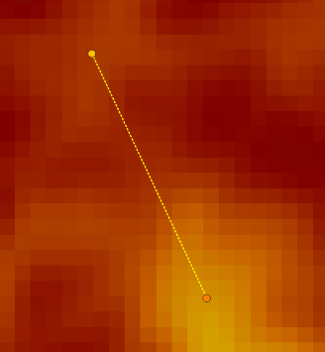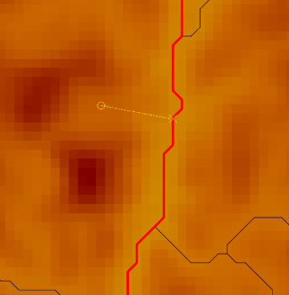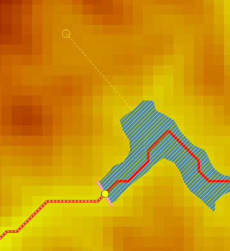

*Local para usina de circuito fechado*

*Local com reservatório na rede*

*Local com reservatório pré-existente*

No caso de reservatórios fora da rede de drenagem, os pontos indicam qualquer lugar no interior do reservatório enquanto nos reservatórios na rede de drenagem, os pontos indicam o local do barramento no eixo do rio.

### Projeto de reservatórios

O algoritmo para otimização do contorno dos reservatórios apresentado nos relatórios anteriores já está sendo incorporado ao software. Entretanto, o algoritmo é baseado em um modelo celular, onde o espaço é visto como um grid de células retangulares. Essa representação não é adequada para a modelagem das estruturas de engenharia e causaria uma série de problemas e imprecisões na modelagem das barragens. Portanto, foi necessário implementar um algoritmo auxiliar para suavizar o contorno do reservatório para que se evite o “serrilhado”:

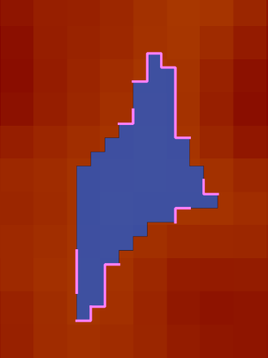

Em seguida, são determinados os segmentos de barragens utilizando um modelo de interpolação para a superfície do terreno. Esses segmentos são calculados simplesmente percorrendo-se o perímetro e verificando os pontos onde a superfície do terreno é mais baixa que a elevação necessária para o reservatório. Esses trechos são marcados em lilás na figura acima.

Um outro algoritmo que foi desenvolvido faz o cálculo do volume e traça as curvas cota-área-volume dos reservatórios. Esse algoritmo é especializado em reservatórios pequenos, se baseia no mesmo modelo de interpolação do terreno e é mais preciso que o algoritmo celular utilizado no Hera para os reservatórios maiores:

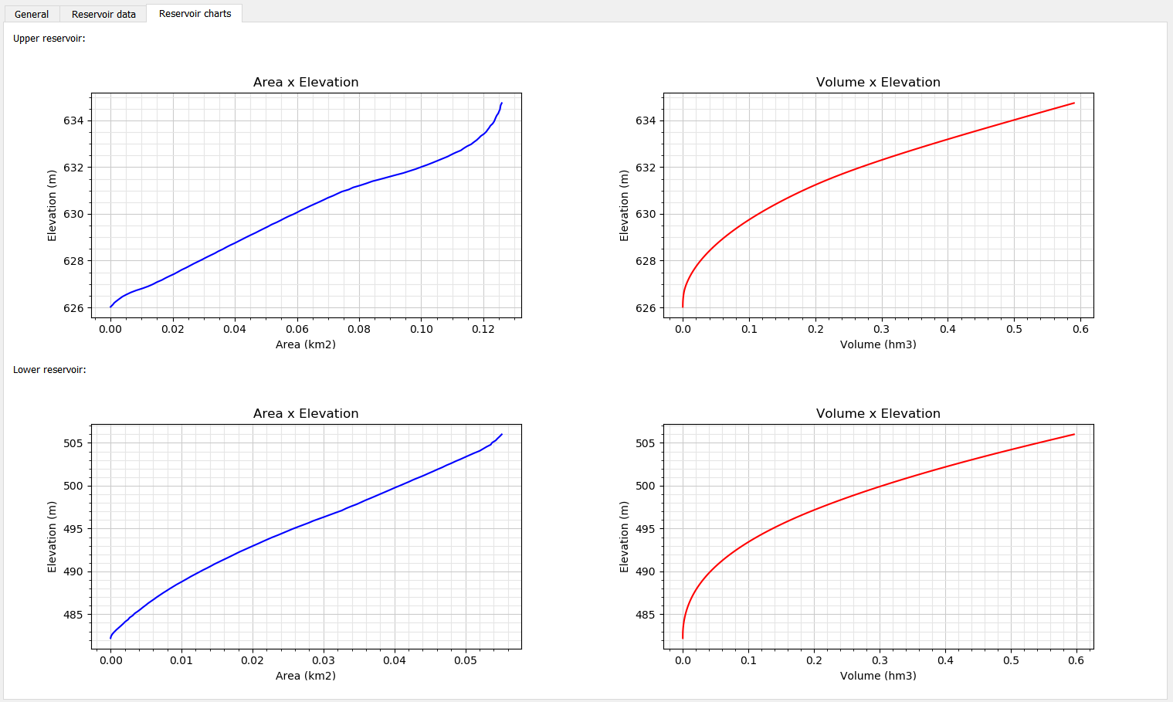

Ficou convencionado que o usuário do software deve fornecer um parâmetro básico para o dimensionamento do reservatório: a capacidade de armazenamento energético da usina em MWh. Para tal, o sistema deve precisar transformar essa grandeza em uma medida de volume. Esse processo de se transformar MWh em volume é afetado por uma série de fatores, tais como:

* Volume morto no fundo do reservatório
* Perdas de carga estimadas
* Altura total e borda livre das barragens

Alguns desses fatores só serão totalmente conhecidos ao final de todo o processo e isso pode fazer com que o sistema tenha que adaptar o reservatório à medida em que esses valores são mais bem estimados. Em princípio, o sistema fará essa reavaliação em dois momentos:

* *Após a execução dos passos descritos acima*. Neste momento, as curvas cota-área-volume são conhecidas, assim como a altura das barragens e o nível de água máximo dos reservatórios. Com esses dados, é possível já fazer uma estimativa inicial do volume morto e da altura de queda média da usina.
* *Ao final do projeto de engenharia*. Neste momento, os detalhes a respeito das perdas de carga e das estruturas de engenharia são conhecidos.

Em ambos os momentos, caso necessário, o reservatório será reprojetado e o processo todo reiniciado até que haja uma convergência dos valores.

## Meio ambiente

O modelo computacional para cálculo de métricas de impactos socioambientais é o mesmo já utilizado pelo Hera para as usinas hidrelétricas geradoras. A integração já está feita e a análise dos impactos socioambientais já pode ser feita de forma integrada, considerando o conjunto de usinas reversíveis e convencionais.

O fato de a análise de impactos socioambientais ser feita de forma integrada ao modelo atual do Hera irá possibilitar o uso de dois modelos já implementados para as usinas convencionais: a Análise ambiental integrada (AAI) e o *Blueprint* (da TNC), ambos descritos no último relatório.

## Engenharia

O modelo de dados desenvolvido para a engenharia segue o modelo utilizado pelo Hera para as usinas geradoras. O modelo de engenharia da usina consiste basicamente de:

* *Lista de estruturas*. Cada estrutura contém toda a informação georreferenciada necessária para definir sua localização, assim como todas as cotas necessárias ao cálculo de volumes, inclusive os volumes de escavação.
* *Variáveis de dimensionamento*. Uma série de planilhas definem o dimensionamento de cada estrutura de acordo com as características do local. O resultado dessas planilhas é persistido na forma de pares variável-valor.
* *Orçamento*. Ao final do processo, uma planilha de orçamento é gerada. Os valores relativos aos custos da usina são persistidos no modelo de engenharia.

A figura a seguir ilustra algumas das estruturas já implementadas:

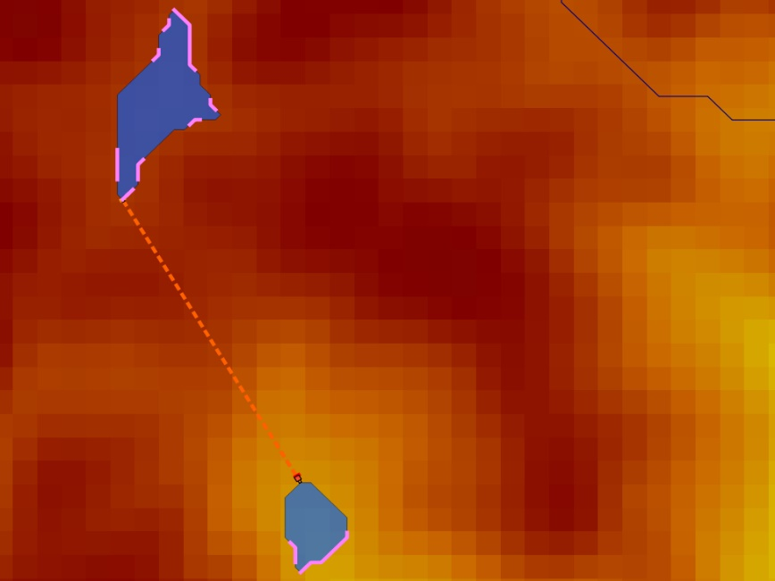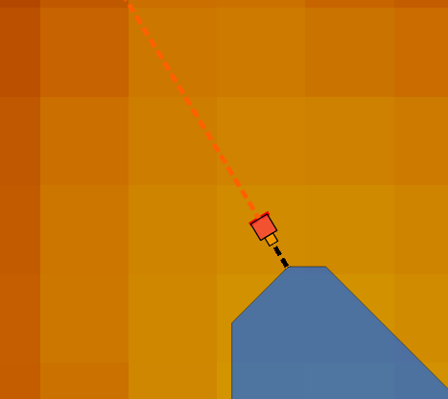

Note que o posicionamento dessas estruturas ainda é provisório, visto que os algoritmos de layout das usinas reversíveis ainda estão em desenvolvimento. As estruturas desenvolvidas incluem segmentos de barragens, tomadas d’água, casa de força, condutos forçados e túneis.

Para o modelo de engenharia, até o momento foram feitos: o modelo de banco de dados, rotinas para gravar, alterar e apagar modelos do banco de dados e a interface gráfica para desenho das estruturas no mapa. Os próximos passos consistem em: desenvolver os algoritmos de posicionamento das estruturas e elaborar e incorporar as planilhas de dimensionamento e orçamento.

# Contribuições Externas

## Produção científica

Ainda não há notícias sobre o aceite do artigo submetido para a *Water Resources Research*, apresentado no RT2 e intitulado *An integer programming model for the selection of pumped-hydro storage projects*.

Neste trimestre foram submetidos três resumos para o XXVI SNPTEE (Seminário Nacional de Produção e Transmissão de Energia Elétrica), a ser realizado de 15 a 18 de maio de 2022 no Rio de Janeiro. Um dos resumos tem como título *Identificação de locais para a construção de projetos de usinas hidrelétricas reversíveis,* outro *Desafios Regulatórios para inserção das Usinas Hidrelétricas Reversíveis no Brasil*, e terceiro *A perspectiva socioambiental na seleção de sistemas de armazenamento de energia para o sistema elétrico de potência: uma abordagem multicritério*. (todos apresentados no Anexo D).

## Participação no Fórum do IHA

Neste trimestre ocorreram novos encontros de dois dos grupos de trabalho do Fórum de Usinas Hidrelétricas Reversíveis do IHA (*International Hydropower Association*), *Policy & Market Frameworks* e *Capabilities, Costs & Innovation*, ocorridos respectivamente em de 17 e 26 março.

Para o grupo de Política e Mercado, a PSR e a PUC contribuíram com o texto do documento brasileiro organizado pela EPE e pelo GESEL.

No caso do grupo de Inovação, a PSR elaborou documento sobre a metodologia que vem sendo concebida ao longo deste P&D (sob o título *Pumped Storage Hydropower preliminary site selection and engineering design based on power system requirements*) e apresentou um slide resumo durante a reunião.

Todos esses documentos constam do Anexo E.

# Próximas atividades e desafios

Como mencionado nos dois primeiros relatórios de acompanhamento (RT1 e RT2), no Brasil, onde não há um histórico de projetos de UHR, a pesquisa documental relacionada aos componentes específicos dessas usinas é bastante limitada. Por isso, foi encaminhada carta (Anexo A) às empresas solicitando emprenho nesse apoio. Dentre os documentos a serem pesquisados, podem ser mencionados:

- Relatórios de UHR produzidos em diversas fases estudos, incluindo desenhos de engenharia;

- Desenhos “as built” de usinas implantadas;

- Livros de referência, com fichas descritivas e desenhos das usinas (equivalentes àquelas apresentadas na publicação “Main Brazilian Dams”);

- Diretrizes e critérios de dimensionamento.

No caso específico dos equipamentos, o contato com fabricantes é primordial. Neste caso, os documentos a serem obtidos podem incluir também Catálogos, Tabelas, gráficos, ábacos de dimensionamento e custos. Tendo em vista a situação excepcional (COVID-19), será importante pensar em alternativas de consultas a documentos com acesso restrito ao local de guarda. Após uma análise do material consultado, também seria valioso contatar os responsáveis nas empresas por esses projetos para esclarecimentos. Já estão agendadas reuniões com a Andritz e com a GE para a primeira semana de abril.

No próximo trimestre esses contatos terão que ser agilizados para não prejudicar o desenvolvimento das soluções de engenharia no contexto da abordagem *bottom-up,* nem a data final prevista no cronograma.

As atividades já iniciadas para a concepção metodológica terão também prosseguimento, assim como a definição dos critérios gerais relacionados a regulação, regras de operação dos reservatórios e os estudos de otimização, dentro da abordagem *top-down*. Da mesma forma, as atividades relacionadas ao desenvolvimento do modelo computacional terão maior enfoque no próximo trimestre.

Também conforme abordado no último relatório (RT2), os aspectos regulatórios também precisarão ser discutidos. Nele foram formuladas algumas questões para nortear a análise de impacto regulatório da inserção de usinas hidrelétricas reversíveis no Brasil.

# Referências bibliográficas

## Identificação de locais candidatos e estado da arte de arranjos

ARÁNTEGUI, R. L *et al*. *SETIS Expert Workshop on the Assessment of the Potential of Pumped Hydropower Storage***.** Institute for Energy and Transport, Joint Research Center, abr. 2012. Disponível em: <https://setis.ec.europa.eu/sites/default/files/reports/SETIS-expert-workshop-assessment-potential-pumped-hydropower-storage.pdf>. Acesso em: 28 ago. 2019.

Burrough, P. & McDonnell, Rachael. *Principle of Geographic Information Systems***.** 1998.

Câmara, G.; Davis, C.; Monteiro, A.M.; D’Alge, J.C. *Introdução à ciência da geoinformação***.** São José dos Campos, INPE. 2001.

CAPILLA, J. A. J.; CARRIÓN, J. A.; ALAMEDA-HERNANDEZ, E. *Optimal site selection for upper reservoirs in pump-back systems, using geographical information systems and multicriteria analysis***.** Renewable Energy, v. 86, p. 429–440, 2016.

ELETROBRÁS; CEPEL. *Manual de estudos de inventário hidrelétrico***.** 2007.

EMPRESA DE PESQUISA ENERGÉTICA. *Estudos de inventário de usinas hidrelétricas reversíveis: metodologia e resultados para o estado do Rio de Janeiro***.** Nota técnica, EPE-DEE-NT-006/2019. Brasilia: Ministério de Minas e Energia, fev. 2019c. Disponível em: <http://www.epe.gov.br/sites-pt/publicacoes-dados-abertos/publicacoes/PublicacoesArquivos/publicacao-353/EPE-DEE-NT-006_2019-r0.pdf>. Acesso em: 16 set. 2019.

GHORBANI, N.; MAKIAN, H.; BREYER, C. *A GIS-based method to identify potential sites for pumped hydro energy storage* - case of Iran. Energy, v. 169, p. 854–867, 2019.

GIMENO-GUTIÉRREZ, M.; LACAL-ARÁNTEGUI, R. *Assessment of the European potential for pumped hydropower energy storage based on two existing reservoirs***.** Renewable Energy, v. 75, p. 856–868, 2015.

HALL, D. G.; LEE, R. D. *Assessment on opportunities for new United States pumped storage hydroelectric plants using existing water features as auxiliary reservoirs*. Idaho National Laboratory – INL. United States, 03/2014. Disponível em: <https://www.osti.gov/servlets/purl/1129112>. Acesso em: 17 nov. 2019.

Hunt, J.D., *et al*. *Global resource potential of seasonal pumped hydropower storage for energy and water storage***.** Nat Communications 11, 947, 2020a.

Hunt, J.D., *et al*. *Existing and new arrangements of pumped-hydro storage plants. Renewable and Sustainable Energy Reviews.* Volume 129, 2020b.

Javed, M. S. et al. *Solar and wind power generation systems with pumped hydro storage: Review and future perspectives.* Renewable Energy, Volume 148, p. 176-192, 2020.

KUCUKALI, S. *Finding the most suitable existing hydropower reservoirs for the development of pumped-storage schemes: an integrated approach*. Renewable and Sustainable Energy Reviews, v. 37, p. 502–508, 2014.

LU, B. *et al*. *Geographic information system algorithms to locate prospective sites for pumped hydro energy storage.* Applied Energy, v. 222, p. 300–312, 2018.

LU, X.; WANG, S. *A GIS-based assessment of Tibet’s potential for pumped hydropower energy storage***.** Renewable and Sustainable Energy Reviews, v. 69, p. 1045–1054, 2017.

Nzotcha, U.; Kenfack, J; Manjia, M. B. *Integrated multi-criteria decision making methodology for pumped hydro-energy storage plant site selection from a sustainable development perspective with an application.* Renewable and Sustainable Energy Reviews, Volume 112, p. 930-947, 2019.

ROGEAU, A.; GIRARD, R.; KARINIOTAKIS, G. *A generic GIS-based method for small Pumped Hydro Energy Storage (PHES) potential evaluation at large scale.* Applied Energy, v. 197, p. 241–253, 2017.

SOHA, T. *et al*. *GIS-based assessment of the opportunities for small-scale pumped hydro energy storage in middle-mountain areas focusing on artificial landscape features.* Energy, v. 141, p. 1363–1373, 2017.

ZINKE, Peggy; ARNESEN, Fredrik. *GIS-based mapping of potential pump storage sites in Norway:* *description of the tool and first results of the analysis*. V.2.2. SINTEF, Energy Research, 2013. <https://sintef.brage.unit.no/sintef-xmlui/bitstream/handle/11250/2598680/TR+A7296.pdf?sequence=2>. Acesso em 17 nov. 2019.

Allen, A. E. *Potential for conventional and underground pumped storage*, IEEE Trans Power Ap Syst vol.96, no.8,1977.

Apt, J; Jaramillo, P. *Renewable variable energy resources and the Electricity grid*. Routledge, 2014.

## Aspectos regulatórios

Agência Nacional de Energia Elétrica (ANEEL). Nota técnica nº 094/2020-SRG. Abertura da Tomada de Subsídios para obter contribuições para as adequações regulatórias necessárias à inserção de sistemas de armazenamento, incluindo usinas reversíveis, no Sistema Interligado Nacional – SIN. Disponível em:

<https://www.aneel.gov.br/tomadas-de-subsidi-os?p_p_id=participacaopublica_WAR_participacaopublicaportlet&p_p_lifecycle=2&p_p_state=normal&p_p_mode=view&p_p_cacheability=cacheLevelPage&p_p_col_id=column2&p_p_col_count=1&_participacaopublica_WAR_participacaopublicaportlet_ideDocumento=40793&_participacaopublica_WAR_participacaopublicaportlet_tipoFaseReuniao=fase&_participacaopublica_WAR_participacaopublicaportlet_jspPage=%2Fhtml%2Fpp%2Fvisualizar.jsp >Acesso em: 15 fev. 2021

Agência Nacional de Energia Elétrica (ANEEL). Nota técnica nº 251/2020-SRG. Atualização dos valores das Tarifas de Energia de Otimização – TEO e TEO Itaipu, da Tarifa de Serviços Ancilares – TSA e dos limites máximo e mínimo do Preço de Liquidação de Diferenças – PLD para o ano de 2021. Disponível em: < https://abraceel.com.br/wp-content/uploads/post/2020/12/4765390.pdf>. Acesso em 15 fev. 2021.

Agência Nacional de Energia Elétrica (ANEEL). Nota técnica nº132/2019-SRG. Estabeleci-mento da tomada de subsídios para fomentar abertura de discussão sobre o tema serviços ancilares aplicáveis ao no Sistema Interligado Nacional (SIN). Disponível em: < https://www.aneel.gov.br/tomadas-de-subsidi-os?p_p_id=participacaopublica_WAR_participacaopublicaportlet&p_p_lifecycle=2&p_p_state=normal&p_p_mode=view&p_p_cacheability=cacheLevelPage&p_p_col_id=column-2&p_p_col_count=1&_participacaopublica_WAR_participacaopublicaportlet_ideDocumento=39090&_participacaopublica_WAR_participacaopublicaportlet_tipoFaseReuniao=fase&_participacaopubli-ca_WAR_participacaopublicaportlet_jspPage=%2Fhtml%2Fpp%2Fvisualizar.jsp>. Acesso em 15 fev. 2021.

Agência Nacional de Energia Elétrica (ANEEL). Procedimentos de Distribuição de Energia Elétrica no Sistema Elétrico Nacional (PRODIST). Módulo 1: Introdução. Revisão 10, com vigência a partir de 26/12/2018. Disponível em: < https://www.aneel.gov.br/documents/656827/14866914/M%C3%B3dulo1_Revis%C3%A3o10/f6c63d9a-62e9-af35-591e-5fb020b84c13>. Acesso em 16 fev. 2021.

Agência Nacional de Energia Elétrica (ANEEL). Procedimentos de Distribuição de Energia Elétrica no Sistema Elétrico Nacional (PRODIST). Módulo 3: Acesso ao Sistema de Distribui-ção. Revisão 7, com vigência a partir de 01/06/2017. Disponível em: < https://www.aneel.gov.br/documents/656827/14866914/PRODIST-M%C3%B3dulo3_Revis%C3%A3o7/ebfa9546-09c2-4fe5-a5a2-ac8430cbca99>. Acesso em 16 fev. 2021.

Agência Nacional de Energia Elétrica (ANEEL). Procedimentos de Distribuição de Energia Elétrica no Sistema Elétrico Nacional (PRODIST). Módulo 5: Sistemas de Medição. Disponí-vel em: <https://www.aneel.gov.br/modulo-5>. Acesso em 20 fev. 2021.

Agência Nacional de Energia Elétrica (ANEEL). Resolução normativa nº 875/2020. Estabele-cimento dos requisitos e procedimentos necessários à aprovação dos Estudos de Inventário Hidrelétrico de bacias hidrográficas, à obtenção de outorga de autorização para exploração de aproveitamentos hidrelétricos, à comunicação de implantação de Central Geradora Hidrelé-trica com Capacidade Instalada Reduzida e à aprovação de Estudos de Viabilidade Técnica e Econômica e ao Projeto Básico de Usina Hidrelétrica sujeita à concessão. Disponível em: <http://www2.aneel.gov.br/cedoc/ren2020875.pdf>. Acesso em 16 fev. 2021.

Agência Nacional de Energia Elétrica (ANEEL). Resolução normativa nº 792/2017. Estabele-cimento dos critérios e das condições do programa de resposta da demanda. Disponível em: < https://www.in.gov.br/materia/-/asset_publisher/Kujrw0TZC2Mb/content/id/645789/do1-2017-12-01-resolucao-normativa-n-792-de-28-novembro-de-2017-645785>. Acesso em 13 fev. 2021

Agência Nacional de Energia Elétrica (ANEEL). Resolução normativa nº 697/2015. Procedi-mentos para prestação de serviços ancilares e adequação de instalações de centrais geradoras motivada por alteração na configuração do sistema elétrico. Disponível em:< http://www2.aneel.gov.br/cedoc/ren2015697.pdf>. Acesso em: 15 fev.2021.

Argonne National Laboratory. Modeling and Analysis of Value of Advanced Pumped Storage Hydropower in the United States, 2014.

Barbour, E.; Wilson, I.A.G.; Radcliffe.; Ding, Y. A review of pumped hydro energy storage de-velopment in significant international electricity markets. Renewable and Sustainable Energy Reviews, v.61. p. 421-432, 2016.

Baumgarte, F; Glenk, G; Rieger, A. Business models and profitability of Energy Storage. iSci-ence, v.23, n.10, p.1-27, 2020.

Canales, F.A.; Beluco, A.; Mendes, C.A.B. Usinas hidrelétricas reversíveis no Brasil e no mun-do: aplicação e perspectivas. Revista Eletrônica em Gestão, Educação e Tecnologia Ambiental, Universidade Federal de Santa Maria, v.19, p.1230-1249, 2015.

CTG, China (Companhia de Três Gargantas da China), Preliminary Overview of PSH in Chi-na, 2019

Empresa de Pesquisa Energética (EPE). Balanço Energético Nacional 2020 (Ano base 2019). Disponível em: <https://www.epe.gov.br/sites-pt/publicacoes-dados-abertos/publicacoes/PublicacoesArquivos/publicacao-479/topico-528/BEN2020_sp.pdf>. Acesso em 11 fev. 2021.

Empresa de Pesquisa Energética (EPE). Nota técnica DEE-006/2019. Estudos de Inventário de Usinas Hidrelétricas Reversíveis (UHR): Metodologia e resultados preliminares para o Estado do Rio de Janeiro. Disponível em: < https://www.epe.gov.br/sites-pt/publicacoes-dados-abertos/publicacoes/PublicacoesArquivos/publicacao-353/EPE-DEE-NT-006_2019-r0.pdf>. Acesso em 12 fev. 2021.

Empresa de Pesquisa Energética (EPE). Nota técnica DEE-013/2021. Usinas Hidrelétricas Reversíveis (UHR): Desafios para inserção em mercados de energia elétrica. Disponível em: < https://www.epe.gov.br/sites-pt/publicacoes-dados-abertos/publicacoes/PublicacoesArquivos/publicacao-561/EPE-DEE-NT-013_2021-r0.pdf>. Acesso em 15 fev. 2021.

Empresa de Pesquisa Energética (EPE). Relatório de apoio ao Workshop de Lastro e Energia, 2019. Disponível em: < https://www.epe.gov.br/sites-pt/areas-de-atuacao/energia-eletrica/Documents/Modernizacao-Setor-Eletrico/Lastro-Ener-gia/Relat%C3%B3rio%20de%20apoio%20ao%20workshop%20lastro%20e%20energia.pdf>. Acesso em 13 fev. 2021

ENTSO-E (Rede Europeia de Gestores de Redes de Transporte de Eletricidade), Frequency Containment Reserves (FCR), disponível em: <https://www.entsoe.eu/network_codes/eb/fcr/>. Acesso em 10 mar.2021

EPRI (Electric Power Research Institute), Ancillary Services in the United States, 2019, p.1-102.

European Commission (EC). Study on Energy Storage. Contribution to the Security of the Electricity Supply in Europe. Final report, 2020.

Guitett,M.; Capezzali,M.; Gaudard,L.; Romerio,F.; Vuille,F.; Avellan,F. .Study of the drivers and asset management of pumped-storage power plants historical and geographical perspec-tive. Energy, vol. 111, p. 560-579, 2016.

Hunt, J. D.; Behnam, Z.; Lopes,R.; Barbosa, P.S.F.;Nascimento,A.; Castro, N.J.D,Brandão, R.;Schneider, P.S.;Wada,Y.Existing and new arrangements of pumped-hydro storage plants. Renewable and Sustainable Ener-gy Reviews, v.129, p.1-14, 2020.

Hunt, J. D.; Byers,E.; Riani,K.; Langan,S. Comparison between seasonal pumped-storage and conventional reservoir dams from the water, energy and land nexus perspective. Energy Conversion and Management, v.166, p.385-401, 2018.

Hydro Wires. Energy Storage Technology and Cost Characterization Report, 2019.

IEA. Technology roadmap energy storage. Disponível em:<https://www.iea.org/publications/freepublications/publication/TechnologyRoadmap Energystorage.pdf>. Acesso em 11 fev. 2021.

International Renewable Energy Agency (IRENA). Electricity Storage and Renewables: Costs and Markets to 2030, 2017.

IVA. Energy Storage: Electricity storage technologies, 2016.

Javed, M.S.; Ma,T.; Jurasz,J.; Amin,M.Y. Solar and wind power generation systems with pumped hydro storage: Review and future perspectives. Renewable Energy, vol.148, p.176-192, 2020.

Ministério da Economia (ME). Guia Geral de Análise Socioeconômica de Custo-Benefício de Projetos de Investimento em Infraestrutura. Disponível em: < https://www.gov.br/economia/pt-br/centrais-de-conteudo/publicacoes/guias-e-manuais/guia-geral-acb.pdf>. Acesso em 22 mar.2021.

MME (Ministério de Minas e Energia). Portaria nº 187/ 2019. Relatório do grupo temático - Inserção de novas tecnologias. Disponível em: <http://www.mme.gov.br/documents/36070/525274/Inser%C3%A7%C3%A3o+de+Novas+Tecnologias.pdf/a4089e5c-e97c-7f6b-7c7f-b317a5cbf12b>.Acesso em: 11 fev. 2021

Olabi, A.G.; Onumaegbu, C.; Wilberforce, T.; Ramadan, T.; Abdelkareem, M.A.; Alami, A.H.A. Critical review of energy storage systems. Energy, v.214, p.1-22, 2021.

Operador Nacional do Sistema (ONS). Workshop sobre serviços ancilares, 2019.Disponível em: < http://www.ons.org.br/Paginas/Noticias/20190809-onseaneelrealizamworshopservicosanceilares.aspx>. Acesso em 15 fev. 2021

Operador Nacional do Sistema Elétrico (ONS). Contrato de prestação de serviços ancilares (CPSA), Atualização de junho de 2020. Disponível em: < http://www.ons.org.br/AcervoDigitalDocumentosEPublicacoes/ModeloTransmissao_CPSA_Modelo_jun2020.pdf>. Acesso em 15 fev. 2021.

Operador Nacional do Sistema Elétrico (ONS). Glossário. Disponível em:< http://www.ons.org.br/paginas/conhecimento/glossario>. Acesso em 13 fev. 2021.

Operador Nacional do Sistema Elétrico (ONS). Procedimentos de Rede do Operador Nacional do Sistema – Módulo 12. Glossário. Disponível em: <http://www.ons.org.br/paginas/sobre-o-ons/procedimentos-de-rede/historico>. Acesso em 20 fev. 2021

Operador Nacional do Sistema Elétrico (ONS). Programação Mensal da Operação (PMO). Disponível em: < http://www.ons.org.br/paginas/energia-no-futuro/programacao-da-operacao>. Acesso em 13 fev. 2021.

Operador Nacional do Sistema Elétrico (ONS). Submódulo 10.22. Manual de Procedimentos da Operação. Revisão 8, com vigência a partir de 17/10/2019.Disponível em: < http://www.ons.org.br/%2FMPO%2FDocumento%20Normativo%2F4.%20Rotinas%20Operacionais%20-%20SM%205.13%2F4.3.%20Rotinas%20P%C3%B3s-Ope-ra%C3%A7%C3%A3o%2F4.3.2.%20Apura%C3%A7%C3%A3o%20de%20Dados%2FRO-AO.BR.12_Rev.08.pdf >. Acesso em 16 fev. 2021.

Operador Nacional do Sistema Elétrico (ONS). Submódulo 21.9. Análise técnica dos serviços ancilares. Revisão nº 1, com vigência a partir de 05/08/2009 .Disponível em:< http://www.ons.org.br/%2FProcedimentosDeRede%2FM%C3%B3dulo%2021%2FSubm%C3%B3dulo%2021.9%2FSubm%C3%B3dulo%2021.9_Rev_1.0.pdf>. Acesso em 15 fev.2021.

Operador Nacional do Sistema Elétrico (ONS). Submódulo 26.2. Critérios para classificação da modalidade de operação de usinas. Revisão 2019.08, com vigência a partir de 04/09/2019. Disponível em: < http://www.ons.org.br/%2FProcedimentosDeRede%2FM%C3%B3dulo%2026%2FSubm%C3%B3dulo%2026.2%2FSubm%C3%B3dulo%2026.2%202019.08.pdf>. Acesso em 13 fev. 2021.

Operador Nacional do Sistema Elétrico (ONS). Submódulo 3.1.1. Análise técnica dos serviços ancilares de suporte de reativos, controle secundário de frequência e autorrestabelecimento integral. Revisão 2020.12, com vigência a partir de 01/01/2021.Disponível em: < http://apps08.ons.org.br/ONS.Sintegre.Proxy/ecmprsite/ecmfragmentsdocuments/Subm%C3%B3dulo%203.11-RS_2020.12.pdf>. Acesso em 12 fev.2021.

Operador Nacional do Sistema Elétrico (ONS). Submódulo 7.1. Acesso às instalações de transmissão. Revisão 2020.12, com vigência a partir de 01/01/2021.Disponível em: <http://apps08.ons.org.br/ONS.Sinte<gre.Proxy/ecmprsite/ecmfragmentsdocuments/Subm%C3%B3dulo%207.1-RS_2020.12.pdf>. Acesso em 16 fev. 2021.

Operador Nacional do Sistema Elétrico (ONS). Submódulo 7.2. Classificação de modalidade de operação de usinas. Revisão 2020.12, com vigência a partir de 01/01/2021.Disponível em: < http://apps08.ons.org.br/ONS.Sintegre.Proxy/ecmprsite/ecmfragmentsdocuments/Subm%C3%B3dulo%207.2-RS_2020.12.pdf>. Acesso em 16 fev.2021.

PSR. Apresentação: Proposta de aprimoramentos na regulação do setor elétrico para permitir integração eficiente de recursos de armazenamento no sistema elétrico brasileiro. Relatório 3: Propostas e Aprimoramentos no Setor Elétrico Brasileiro. Preparado para GIZ e ANEEL. Janeiro de 2021.

PSR. Custos e benefícios das fontes de geração elétrica. Caderno de Geração. Preparado para o Instituto Escolhas. Agosto de 2018.

PSR. Aperfeiçoamento do processo de contratação da expansão do parque gerador. Relatório final. Preparado para APINE (Associação dos Produtores Independentes de Energia Elétrica). Junho de 2015.

PWC (Price waterhouse Coopers), Differences in balancing markets between France and Ger-many, 2019, p.1-20; ENTSO-E (Rede Europeia de Gestores de Redes de Transporte de Elet-ricidade), Survey on Ancillary Services Procurement, Balancing Market Design 2019 ,2020, p.1-225.

Sani, B.S.; Celvakumaran, P.; Vigna, K.R.; Walker, S.; Alrazi, B.; Ying, Y.J.; Dahlan, N.Y.; Rah-man, M.H.A. Energy storage system policies: Way forward and opportunities for emerging economies. Journal of Energy Storage, vol.32, pp.1-14,2020

Scekic,L.; Mujovic,S.; Radulovic,V. Pumped Hydroelectric Energy Storage as a Facilitator of Renewable Energy in Liberalized Electricity Market. Energies, v.13, n.6076, p.1-18, 2020.

Simão, M.; Ramos, H.M. Hybrid Pumped Hydro Storage Energy Solutions towards Wind and PV Integration: Improvement on Flexibility, Reliability and Energy Costs. Water. V.12, n.2457, p.1-23, 2020.

TERRE (Trans European Replacement Reserves Exchange), Public consultation document for the design of the TERRE, p.1-98.

Webb, K. Teacher in Energy Systems Engineering. Course Notes: ESE471: Energy Storage Sys-tems, Section 3: Pumped-Hydro Energy Storage, p.1-74, College of Engineering, Oregon State University, USA.

Zuculin, S.; Adelaide, M.; Barbosa, P. S. F.; Filho, G. L. T. A Retomada do Conceito de Eficiên-cia de Usinas Hidrelétricas Reversíveis no Setor Elétrico Brasileiro. Seminário técnico sobre usinas hidrelétricas reversíveis no setor elétrico brasileiro. Novembro, 2014.

## Equipamentos eletromecânicos

[1] Pérez -Díaz, J.I., Cavazzini, G., Blázquez, F., Platero, C., Fraile – Ardanuy, J., Sánchez, J.A. and Chazarra M., Technological developments for pumped – hidro energy storage, Technical Report,Mechanical Storage Subprogramme ,Joint Programme on Energy Storage, EERA - European Energy Research Alliance, May 2014 ;

[2] EPRI – Electric Power Research Institute - Quantifying the Value of Hydropower in the Electric Grid: Final Report ,2013 Technical Report EPRI, 1023144, February 2013.

[3] LMH Laboratory for Hydraulic Machines / EPFL – Ecolé Polytechnique Fédérale de Lausanne – Reversible Pump -Turbine Units Technology Challenges -RGI Storage Workshop, Montreux – Jan.27, 2011- Yang -Yang (ALSTOM Hydro);

[4] Martin Giese, Dr. Marcelo Magnoli, Voith Hydro Holding GmbH & Co. KG. Recent Developments of Hydropower Machines for Pumped Storage Projects, 2019.

[5] U.S. Department of the Interior - Bureau of Reclamation – Pumped Storage Evaluation /Special Study Yellowtail, Seminoe, and Triniti Sites – Final Phase 2 Report /Volume 1 Phase Report July 2013;

[6] Argonne National Laboratory – Pumped Storage Hydropower: Benefits for Grid Reliability and Integration of Variable Renewable Energy, ANL/DIS-14/10, August 2014;

[7] Mustafa Valavi and Arne Nysveen, Variable -Speed Operation of Hydropower Plants – A look at Past,Present , and Future – IEEE Industry Applications Magazine ,September /October 2018;

[8] LMH Laboratory for Hydraulic Machines / EPFL – Ecolé Polytechnique Fédérale de Lausanne – Vertical Ternary Units: Pelton – MG Pump – RGI Storage Workshop, Montreux – January 2011;

[9] Modern Trends in Selecting and Designing Reversible Francis Pump – Turbines, by F.de Siervo and A. Lugaresi – Waterpower & Dam Construction Magazine, May 1980.

[10] Hydraulic Design of High Head Pump -Turbines and Development; Toshiba, Ref. No 540919.

[11] Design Standards No 6 -Turbines and Pumps – Bureau of Reclamation.

[12] Voith Hydro Forum No 3/9.

[13] Modern Trends in Selecting and Designing Pelton Turbines, By F.Siervo and A.Lugaresi - Water Power & Dam Construction ,December 1978 ;

[14] Final Pumped Storage Special Study – Bureau of Reclamation.

[15] LMH Laboratory for Hydraulic Machines / EPFL – Ecolé Polytechnique Fédérale de Lausanne – Varspeed Technology /Static Frequency Converter – Double Feed - Asynchronous Machines.

[16] EPRI – Electric Power Research Institute - Quantifying the Value of Hydropower in the Electric Grid – Plant Cost Elements, 2011, Technical Report - 1023140, November 201;

[17] Final Report on Feasible Study on Adjustable Speed – Pumped Storage Generation Technology – January 2012, Japan International Cooperation Agency (JICA) / Tokio Electric Power Company /Tokio Electric Power Services.

[18] GE`s Hydro Pumped Storage Power Solutions – Connecting Water to Wire - 2016;

[19] Electrical Energy Storage – Large Scale (August 2009), By Amit Kumar Lohiya,4th Year -Electrical & Electronic, MIT, Manipal.

[20] Johann Hell, 2017, Journal of Physics; Conf. Ser 813 012007 High Hydropower Generation Concepts for future Grids.

[21] Osamu Nagura, Mikisuke Higuchi, Kyohito Tani Dr.Eng., Takashi Oyake – HITACHIs Adjustable speed - Storage System Contributing to Prevention of Global Warming - Vol.59, 2010 No 3;

[22] U.S. Department of Energy – Pumped Storage and Potential Hydropower from Conduits – Report to Congress February 2015;

[23] XFLEX HYDRO – REPORT SUMMARY – Flexibility Technologies and Scenarios for Hydropower, November 2020

[24] Large Synchronous design, Manufacture and Operation (Book), by J.H.Walker, August 1981;

[25] Pré - Dimensionamento de Geradores de Eixo Vertical acima de 30 MVA - Fórmulas e Gráficos (Para elaboração de programa; informe Pessoal de Ewaldo Schlosser, atualizado em Junho/2019);

[26] Project Data for Hydroelectric Generators, By J.H.Walker D.Sc(Eng.) MIEE., A.M.I. Mech.E., Water Power &Dam Magazine , March 1966 (Part one) and April 1966 (Part two);

[27] Estimating Hydropower - House Crane Capacity, By J.L.Gordon ,Water Power & Dam Construction Magazine, November 1978 ;

[28] Ministério de Minas Energia – Eletrobrás / Manual de Inventário Hidrelétrico de Bacias Hidrográficas – edição 2007;

[29] ONS – Operador Nacional do Sistema Elétrico - Submódulo 14.1 – Administração dos Serviços Ancilares: Visão Geral – Data da Vigência: 01/01/2017; - Submódulo 21.9 – Análise Técnica dos Serviços Ancilares – Data da Vigência: 05/08/2009.

[30] Argonne National Laboratory - Modeling and Analysis of Value of Advanced Pumped Storage in the United States, ANL/DIS -14/7, June 2014

[31] COSTA, Jonas Carvalheira. Armazenamento e geração de energia em centrais hidrelétricas reversíveis. 2018.

## Sistemas híbridos

[1] T. Ma, H. Yang, L. Lu, Development of a model to simulate the performance characteristics of crystalline silicon photovoltaic modules/strings/arrays, Sol. Energy 100 (2014) 31e41.

[2] A. Kazemian, A. Salari, A. Hakkaki-Fard, T. Ma, Numerical investigation and parametric analysis of a photovoltaic thermal system integrated with phase change material, Appl. Energy 238 (2019) 734e746.

[3] T. Ma, W. Gu, L. Shen, M. Li, An improved and comprehensive mathematical model for solar photovoltaic modules under real operating conditions, Sol. Energy 184 (2019) 292e304.

[4] Hydropower Status Report, International hydropower association, 2018, 5th ed2018.

[5] A. Bhatt, M.P. Sharma, R.P. Saini, Feasibility and sensitivity analysis of an off- grid micro hydroephotovoltaicebiomass and biogasedieselebattery hybrid energy system for a remote area in Uttarakhand state, India, Renew. Sustain. Energy Rev. 61 (2016) 53e69.

[6] A. Chatzivasileiadi, E. Ampatzi, I. Knight, Characteristics of electrical energy storage technologies and their applications in buildings, Renew. Sustain. Energy Rev. 25 (2013) 814e830.

[7] REN21, Renewables 2018 Global Status Report. 2018, 2018.

[8] S. Rehman, M.M. Alam, J.P. Meyer, L.M. Al-Hadhrami, Feasibility study of a wind-pv-diesel hybrid power system for a village, Renew. Energy 38 (2012) 258e268.

[9] Y. Sawle, S.C. Gupta, A.K. Bohre, Review of hybrid renewable energy systems with comparative analysis of off-grid hybrid system, Renew. Sustain. Energy Rev. 81 (2018) 2217e2235.

[10] T. Ma, H. Yang, L. Lu, A feasibility study of a stand-alone hybrid solar- ewindebattery system for a remote island, Appl. Energy 121 (2014) 149e158.

[11] T. Ma, M.S. Javed, Integrated sizing of hybrid PV-wind-battery system for remote island considering the saturation of each renewable energy resource, Energy Convers. Manag. 182 (2019) 178e190.

[12] Renewable Energy policy Network, Renewables 2017 Global Status Report, 2018 jan 26.

[13] C. Lins, E. Musolino, K. Petrichenko, W. Rickerson, J. Sawin, K. Seyboth, et al., Renewables 2014 Global Status Report, 2014.

[14] R. Hemmati, H. Saboori, Emergence of hybrid energy storage systems in renewable energy and transport applications e a review, Renew. Sustain. Energy Rev. 65 (2016) 11e23.

[15] C.-J. Yang, R.B. Jackson, Opportunities and barriers to pumped-hydro energy storage in the United States, Renew. Sustain. Energy Rev. 15 (2011) 839e844.

[16] N. Yimen, O. Hamandjoda, L. Meva’a, B. Ndzana, J. Nganhou, Analyzing of a photovoltaic/wind/biogas/pumped-hydro off-grid hybrid system for rural electriﬁcation in sub-Saharan Africadcase study of djounde´ in northern Cameroon, Energies 11 (2018) 2644.

[17] P. Breeze, Pump. Storag. Hydropower (2018) 13e22.

[18] O. Paish, Small hydro power: technology and current status, Renew. Sustain. Energy Rev. 6 (2002) 537e556.

[19] G.J. May, A. Davidson, B. Monahov, Lead batteries for utility energy storage: a G.J. May, A. Davidson, B. Monahov, Lead batteries for utility energy storage: a review, J. Energy Storag. 15 (2018) 145e157.

[20] C. Zhang, Y.-L. Wei, P.-F. Cao, M.-C. Lin, Energy storage system: current studies on batteries and power condition system, Renew. Sustain. Energy Rev. 82 (2018) 3091e3106.

[21] J. Baker, New technology and possible advances in energy storage, Energy Policy 36 (2008) 4368e4373.

[22] R. Okou, A.B. Sebitosi, P. Pillay, Flywheel rotor manufacture for rural energy storage in sub-Saharan Africa, Energy 36 (2011) 6138e6145.

[23] A.A.K. Arani, H. Karami, G.B. Gharehpetian, M.S.A. Hejazi, Review of Flywheel Energy Storage Systems structures and applications in power systems and microgrids, Renew. Sustain. Energy Rev. 69 (2017) 9e18.

[24] T. Ma, H. Yang, L. Lu, Feasibility study and economic analysis of pumped hydro storage and battery storage for a renewable energy powered island, Energy Convers. Manag. 79 (2014) 387e397.

[25] A. Etxeberria, I. Vechiu, H. Camblong, J.-M. Vinassa, Comparison of three topologies and controls of a hybrid energy storage system for microgrids, Energy Convers. Manag. 54 (2012) 113e121.

[26] C.-H. Li, X.-J. Zhu, G.-Y. Cao, S. Sui, M.-R. Hu, Dynamic modeling and sizing optimization of stand-alone photovoltaic power systems using hybrid energy storage technology, Renew. Energy 34 (2009) 815e826.

[27] G.N. Prodromidis, F.A. Coutelieris, Simulations of economic and technical feasibility of battery and ﬂywheel hybrid energy storage systems in auton- omous projects, Renew. Energy 39 (2012) 149e153.

[28] D.C. Das, A. Roy, N. Sinha, GA based frequency controller for solar thermal- edieselewind hybrid energy generation/energy storage system, Int. J. Electr. Power Energy Syst. 43 (2012) 262e279.

[29] H. Chen, T.N. Cong, W. Yang, C. Tan, Y. Li, Y. Ding, Progress in electrical en- ergy storage system: a critical review, Prog. Nat. Sci. 19 (2009) 291e312.

[30] G. Caralis, D. Papantonis, A. Zervos, The role of pumped storage systems towards the large scale wind integration in the Greek power supply system, Renew. Sustain. Energy Rev. 16 (2012) 2558e2565.

[31] P. Punys, R. Baublys, E. Kasiulis, A. Vaisvila, B. Pelikan, J. Steller, Assessment of renewable electricity generation by pumped storage power plants in EU Member States, Renew. Sustain. Energy Rev. 26 (2013) 190e200.

[32] W.F. Pickard, The history, present state, and future prospects of underground pumped hydro for massive energy storage, Proc. IEEE 100 (2012) 473e483.

[33] X. Luo, J. Wang, M. Dooner, J. Clarke, Overview of current development in electrical energy storage technologies and the application potential in power system operation, Appl. Energy 137 (2015) 511e536.

[34] T. Ma, H. Yang, L. Lu, J. Peng, Technical feasibility study on a standalone hybrid solar-wind system with pumped hydro storage for a remote island in Hong Kong, Renew. Energy 69 (2014) 7e15.

[35] B. Lee, D. Gushee, Massive electricity storage, in: AIChE White Paper, AIChE Government Relations Committee, vol 1, 2008, p. 4.

[36] P. Breeze, Chapter 2 - pumped storage hydropower, in: P. Breeze (Ed.), Power System Energy Storage Technologies, Academic Press, 2018, pp. 13e22.

[37] M. Kapsali, J.S. Anagnostopoulos, J.K. Kaldellis, Wind powered pumped- hydro storage systems for remote islands: a complete sensitivity analysisbased on economic perspectives, Appl. Energy 99 (2012) 430e444.

[38] S. Rehman, L.M. Al-Hadhrami, M.M. Alam, Pumped hydro energy storage system: a technological review, Renew. Sustain. Energy Rev. 44 (2015) 586e598.

[39] S.S. Chandel, M. Nagaraju Naik, R. Chandel, Review of solar photovoltaic water pumping system technology for irrigation and community drinking water supplies, Renew. Sustain. Energy Rev. 49 (2015) 1084e1099.

[40] G. Manfrida, R. Secchi, Seawater pumping as an electricity storage solution for photovoltaic energy systems, Energy 69 (2014) 470e484.

[41] A. Tuohy, M. O’Malley, Pumped storage in systems with very high wind penetration, Energy Policy 39 (2011) 1965e1974.

[42] V. Khare, S. Nema, P. Baredar, Solarewind hybrid renewable energy system: a review, Renew. Sustain. Energy Rev. 58 (2016) 23e33.

[43] R. Baxter, Energy Storage: a Nontechnical Guide, PennWell Books, 2006.

[44] T. Ma, H. Yang, L. Lu, J. Peng, Optimal design of an autonomous solarewind- pumped storage power supply system, Appl. Energy 160 (2015) 728e736.

[45] E.M.G. Rodrigues, R. Godina, S.F. Santos, A.W. Bizuayehu, J. Contreras,

J.P.S. Catalão, Energy storage systems supporting increased penetration of renewables in islanded systems, Energy 75 (2014) 265e280.

[46] S.V. Papaefthymiou, S.A. Papathanassiou, Optimum sizing of wind-pumped- storage hybrid power stations in island systems, Renew. Energy 64 (2014) 187e196.

[47] S. Padro´n, J.F. Medina, A. Rodríguez, Analysis of a pumped storage system to

increase the penetration level of renewable energy in isolated power systems. Gran Canaria: a case study, Energy 36 (2011) 6753e6762.

[48] D.A. Katsaprakakis, D.G. Christakis, Seawater pumped storage systems and offshore wind parks in islands with low onshore wind potential. A fundamental case study, Energy 66 (2014) 470e486.

[49] U. Portero, S. Vel´azquez, J.A. Carta, Sizing of a wind-hydro system using a reversible hydraulic facility with seawater. A case study in the Canary Islands, Energy Convers. Manag. 106 (2015) 1251e1263.

[50] M. Kapsali, J. Anagnostopoulos, J. Kaldellis, Wind powered pumped-hydro storage systems for remote islands: a complete sensitivity analysis based on economic perspectives, Appl. Energy 99 (2012) 430e444.

[51] D.A. Katsaprakakis, D.G. Christakis, K. Pavlopoylos, S. Stamataki, I. Dimitrelou,

I. Stefanakis, et al., Introduction of a wind powered pumped storage system in the isolated insular power system of KarpathoseKasos, Appl. Energy 97 (2012) 38e48.

[52] L. Bayo´n, J.M. Grau, M.M. Ruiz, P.M. Sua´rez, A comparative economic study of

two conﬁgurations of hydro-wind power plants, Energy 112 (2016) 8e16.

[53] A.K. Varkani, A. Daraeepour, H. Monsef, A new self-scheduling strategy for integrated operation of wind and pumped-storage power plants in power markets, Appl. Energy 88 (2011) 5002e5012.

[54] B. Steffen, Prospects for pumped-hydro storage in Germany, Energy Policy 45 (2012) 420e429.

[55] M.W. Murage, C.L. Anderson, Contribution of pumped hydro storage to integration of wind power in Kenya: an optimal control approach, Renew. Energy 63 (2014) 698e707.

[56] J.S. Anagnostopoulos, D.E. Papantonis, Study of pumped storage schemes to support high RES penetration in the electric power system of Greece, Energy 45 (2012) 416e423.

[57] T. Fujihara, H. Imano, K. Oshima, Development of pump turbine for seawater pumped-storage power plant, Hitachi Rev. 47 (1998) 199e202.

[58] D.A. Katsaprakakis, D.G. Christakis, I. Stefanakis, P. Spanos, N. Stefanakis, Technical details regarding the design, the construction and the operation of seawater pumped storage systems, Energy 55 (2013) 619e630.

[59] W.H. Reuter, S. Fuss, J. Szolgayov´a, M. Obersteiner, Investment in wind power and pumped storage in a real options model, Renew. Sustain. Energy Rev. 16 (2012) 2242e2248.

[60] G. Caralis, K. Rados, A. Zervos, On the market of wind with hydro-pumped storage systems in autonomous Greek islands, Renew. Sustain. Energy Rev. 14 (2010) 2221e2226.

[61] J.K. Kaldellis, Investigation of Greek wind energy market time-evolution, Energy Policy 32 (2004) 865e879.

[62] M. Kapsali, J.K. Kaldellis, combining hydro and variable wind power gener- ation by means of pumped-storage under economically viable terms, Appl. Energy 87 (2010) 3475e3485.

[63] B.S. Pali, S. Vadhera, an innovative continuous power generation system comprising of wind energy along with pumped-hydro storage and open well, IEEE Trans. Sustain. Energy (2018) 1.

[64] M.R.H. Asif, T. Iqbal, Dynamic modeling and analysis of a remote hybrid power system with pumped hydro storage, Int. J. Energy Sci. 3 (2013) 333.

[65] S. Phommixay, M.L. Doumbia, D.L. St-Pierre, Optimal economic operation strategy of wind turbine-diesel unit with pumped hydro energy storage, in: Ecological Vehicles and Renewable Energies (EVER), 2018 Thirteenth Inter- national Conference on, IEEE, 2018, pp. 1e6.

[66] R. Segurado, J.F.A. Madeira, M. Costa, N. Dui´c, M.G. Carvalho, Optimization of a wind powered desalination and pumped hydro storage system, Appl. En- ergy 177 (2016) 487e499.

[67] J. Jurasz, A. Kies, Day-ahead probabilistic model for scheduling the operation of a wind pumped-storage hybrid power station: overcoming forecasting errors to ensure reliability of supply to the grid, Sustainability 10 (2018) 1989.

[68] B.S. Pali, S. Vadhera, A novel pumped hydro-energy storage scheme with wind energy for power generation at constant voltage in rural areas, Renew. Energy 127 (2018) 802e810.

[69] F.A. Canales, A. Beluco, C.A.B. Mendes, A comparative study of a wind hydro hybrid system with water storage capacity: conventional reservoir or pumped storage plant? J. Energy Storag. 4 (2015) 96e105.

[70] W. Yang, J. Yang, Advantage of variable-speed pumped storage plants for mitigating wind power variations: integrated modelling and performance assessment, Appl. Energy 237 (2019) 720e732.

[71] U. Yıldıran, I_. Kayahan, Risk-averse stochastic model predictive control-based

real-time operation method for a wind energy generation system supported by a pumped hydro storage unit, Appl. Energy 226 (2018) 631e643.

[72] W. Yao, C. Deng, D. Li, M. Chen, P. Peng, aH. Zhang, Optimal sizing of seawater pumped storage plant with variable-speed units considering offshore wind power accommodation, Sustainability 11 (2019) 1939.

[73] M. Ghaisi, M. Rahmani, P. Gharghabi, A. Zoghi, S.H. Hosseinian, Scheduling a wind hydro-pumped-storage unit considering the economical optimization, Am. J. Electr. Electron. Eng. 5 (2017) 16e22.

[74] J.I. Pe´rez-Díaz, J. Jimenez, Contribution of a pumped-storage hydropower

plant to reduce the scheduling costs of an isolated power system with high wind power penetration, Energy 109 (2016) 92e104.

[75] G. Al Zohbi, P. Hendrick, C. Renier, P. Bouillard, The contribution of wind- hydro pumped storage systems in meeting Lebanon’s electricity demand, Int. J. Hydrogen Energy 41 (2016) 6996e7004.

[76] A.A. Salimi, A. Karimi, Y. Noorizadeh, Simultaneous operation of wind and pumped storage hydropower plants in a linearized security-constrained unit commitment model for high wind energy penetration, J. Energy Storag. 22 (2019) 318e330.

[77] B. Vieira, A. Viana, M. Matos, J.P. Pedroso, A multiple criteria utility-based approach for unit commitment with wind power and pumped storage hydro, Electr. Power Syst. Res. 131 (2016) 244e254.

[78] A. Ghasemi, Coordination of pumped-storage unit and irrigation system with intermittent wind generation for intelligent energy management of an agricultural microgrid, Energy 142 (2018) 1e13.

[79] J.H. Zheng, X.Y. Quan, Z.X. Jing, Q.H. Wu, Stochastic day-ahead generation scheduling with pumped-storage stations and wind power integrated, in: International Conference on Probabilistic Methods Applied to Power Sys- tems, PMAPS, 2016, pp. 1e6, 2016.

[80] H. Shayeghi, A. Ahmadpour, M.M.H.K. Heiran, Optimal operation of wind farm in presence of pumped-storage station as smart infrastructure and load estimation using artiﬁcial neural networks, in: Smart Grid Conference (SGC) 2017, 2017, pp. 1e7.

[81] A. Golshani, W. Sun, Q. Zhou, Q.P. Zheng, J. Wang, F. Qiu, Coordination of wind farm and pumped-storage hydro for a self-healing power grid, IEEE Trans. Sustain. Energy 9 (2018) 1910e1920.

[82] J. Zhao, T. Ma, Z. Li, A. Song, Year-round performance analysis of a photo- voltaic panel coupled with phase change material, Appl. Energy 245 (2019) 51e64.

[83] T. Ma, H. Yang, W. Gu, Z. Li, S. Yan, Development of walkable photovoltaic

ﬂoor tiles used for pavement, Energy Convers. Manag. 183 (2019) 764e771.

[84] Q. Kou, S.A. Klein, W.A. Beckman, A method for estimating the long-term performance of direct-coupled PV pumping systems, Sol. Energy 64 (1998) 33e40.

[85] C. Protogeropoulos, S. Pearce, Laboratory evaluation and system sizing charts for a ‘second generation’direct PV-powered, low-cost submersible solar pump, Sol. Energy 68 (2000) 453e474.

[86] H. Ibrahim, A. Ilinca, J. Perron, Energy storage systems - characteristics and comparisons, Renew. Sustain. Energy Rev. 12 (2008) 1221e1250.

[87] M.A. Eltawil, Z. Zhao, Grid-connected photovoltaic power systems: technical and potential problemsda review, Renew. Sustain. Energy Rev. 14 (2010) 112e129.

[88] T. Ma, H. Yang, L. Lu, J. Peng, Pumped storage-based standalone photovoltaic power generation system: modeling and techno-economic optimization, Appl. Energy 137 (2015) 649e659.

[89] P. Javanbakht, S. Mohagheghi, M.G. Simões, Transient performance analysis

of a small-scale PV-PHS power plant fed by a SVPWM drive applied for a distribution system, in: IEEE Energy Conversion Congress and Exposi- tion2013, 2013, pp. 4532e4539.

[90] J. Zhao, K. Graves, C. Wang, G. Liao, C.-P. Yeh, A hybrid electric/hydro storage solution for standalone photovoltaic applications in remote areas, in: Power and Energy Society General Meeting, 2012 IEEE, IEEE, 2012, pp. 1e6.

[91] T.T. Anilkumar, S.P. Simon, N.P. Padhy, Residential electricity cost minimi- zation model through open well-pico turbine pumped storage system, Appl. Energy 195 (2017) 23e35.

[92] M. Belouda, H. Sliti, M. Hajjaji, A. Mami, Multiobjective optimization of a photovoltaic system generation with hydraulic storage in remote areas, Environ. Prog. Sustain. Energy 38 (4) (2018).

[93] A. Biswas, A. Kumar, Techno-Economic Optimization of a Stand-alone PV/ PHS/Battery systems for very low load situation, Int. J. Renew. Energy Resour. 7 (2017) 844e856.

[94] X. Xu, W. Hu, Q. Huang, Z. Chen, Optimal operation of photovoltaic-pump hydro storage hybrid system, in: IEEE PES Asia-Paciﬁc Power and Energy Engineering Conference (APPEEC), IEEE, 2018, pp. 194e199, 2018.

[95] B.S. Pali, S. Vadhera, A novel solar photovoltaic system with pumped-water storage for continuous power at constant voltage, Energy Convers. Manag. 181 (2019) 133e142.

[96] R. Aihara, A. Yokoyama, F. Nomiyama, N. Kosugi, Impact of operationalscheduling of pumped storage power plant considering excess energy and reduction of fuel cost on power supply reliability in a power system with a large penetration of photovoltaic generations, in: Power System Technology (POWERCON), 2010 International Conference on, IEEE, 2010, pp. 1e6.

[97] R. Aihara, A. Yokoyama, F. Nomiyama, N. Kosugi, Optimal operation sched- uling of pumped storage hydro power plant in power system with a large penetration of photovoltaic generation using genetic algorithm, in: Power- Tech, IEEE Trondheim: IEEE, 2011, pp. 1e8, 2011.

[98] D. Manolakos, G. Papadakis, D. Papantonis, S. Kyritsis, A stand-alone photovoltaic power system for remote villages using pumped water energy storage, Energy 29 (2004) 57e69.

[99] A.S. Kocaman, V. Modi, Value of pumped hydro storage in a hybrid energy generation and allocation system, Appl. Energy 205 (2017) 1202e1215.

[100] M. Shabani, J. Mahmoudimehr, Techno-economic role of PV tracking tech- nology in a hybrid PV-hydroelectric standalone power system, Appl. Energy 212 (2018) 84e108.

[101] K. Kusakana, Optimal operation scheduling of grid-connected PV with ground pumped hydro storage system for cost reduction in small farming activities, J. Energy Storag. 16 (2018) 133e138.

[102] P. Chaudhary, M. Rizwan, Energy management supporting high penetration of solar photovoltaic generation for smart grid using solar forecasts and pumped hydro storage system, Renew. Energy 118 (2018) 928e946.

[103] M. Miao, Z. Wu, S. Lou, Y. Wang, Research on optimizing operation of hybrid PV power and pumped hydro storage system, Energy Procedia 118 (2017) 110e118.

[104] A. Stoppato, G. Cavazzini, G. Ardizzon, A. Rossetti, A PSO (particle swarm optimization)-based model for the optimal management of a small PV(Photovoltaic)-pump hydro energy storage in a rural dry area, Energy 76 (2014) 168e174.

[105] J. Jurasz, J. Mikulik, A strategy for the photovoltaic-powered pumped storage hydroelectricity, Energy Environ. 28 (2017) 544e563.

[106] M.S. Javed, A. Song, T. Ma, Techno-economic assessment of a stand-alone hybrid solar-wind-battery system for a remote island using genetic algo- rithm, Energy 176 (2019) 704e717.

[107] M.S. Javed, T. Ma, Techno-economic assessment of a hybrid solar-wind- battery system with genetic algorithm, Energy Procedia 158 (2019) 6384e6392.

[108] V. Khare, S. Nema, P. Baredar, Solar-wind hybrid renewable energy system: a review, Renew. Sustain. Energy Rev. 58 (2016) 23e33.

[109] M.A. Elhadidy, S.M. Shaahid, promoting applications of hybrid (wind plus photovoltaic plus diesel plus battery) power systems in hot regions, Renew. Energy 29 (2004) 517e528.

[110] J. Gao, Y. Zheng, J. Li, X. Zhu, K. Kan, Optimal model for complementary operation of a photovoltaic-wind-pumped storage system, Math. Probl. Eng. 2018 (2018) 1e9.

[111] A. Rathore, N. Patidar, Reliability assessment using probabilistic modelling of pumped storage hydro plant with PV-Wind based standalone microgrid, Int.

J. Electr. Power Energy Syst. 106 (2019) 17e32.

[112] B. Bhandari, K.-T. Lee, C.S. Lee, C.-K. Song, R.K. Maskey, S.-H. Ahn, A novel off- grid hybrid power system comprised of solar photovoltaic, wind, and hydro energy sources, Appl. Energy 133 (2014) 236e242.

[113] L. Zhang, H. Xin, J. Wu, L. Ju, Z. Tan, A multiobjective robust scheduling optimization mode for multienergy hybrid system integrated by wind power, solar photovoltaic power, and pumped storage power, Math. Probl. Eng. 2017 (2017) 1e15.

[114] S. Chen, G. Fang, X. Huang, M. Yan, A joint optimal dispatching method of wind-solar-hydro generation system, IOP Conf. Ser. Earth Environ. Sci. 227 (2019), 032004.

[115] A.B. Awan, M. Zubair, G.A.S. Sidhu, A.R. Bhatti, A.G. Abo-Khalil, Performance analysis of various hybrid renewable energy systems using battery, hydrogen, and pumped hydro-based storage units, Int. J. Energy Res. 43 (12) (2018).

[116] J.-L. Duchaud, G. Notton, C. Darras, C. Voyant, Multi-Objective Particle Swarm optimal sizing of a renewable hybrid power plant with storage, Renew. Energy 131 (2019) 1156e1167.

[117] M. Guezgouz, J. Jurasz, B. Bekkouche, Techno-economic and environmental analysis of a hybrid PV-WT-PSH/BB standalone system supplying various loads, Energies 12 (2019) 514.

[118] W. Apichonnabutr, A. Tiwary, Trade-offs between economic and environ- mental performance of an autonomous hybrid energy system using micro hydro, Appl. Energy 226 (2018) 891e904.

[119] D.M. Gioutsos, K. Blok, L. van Velzen, S. Moorman, Cost-optimal electricity systems with increasing renewable energy penetration for islands across the globe, Appl. Energy 226 (2018) 437e449.

[120] M. Kapsali, J.S. Anagnostopoulos, Investigating the role of local pumped- hydro energy storage in interconnected island grids with high wind power generation, Renew. Energy 114 (2017) 614e628.

[121] J. Jurasz, P.B. Da˛ bek, B. Ka´zmierczak, A. Kies, M. Wdowikowski, Large scale complementary solar and wind energy sources coupled with pumped-storage hydroelectricity for Lower Silesia (Poland), Energy 161 (2018) 183e192.

[122] G. Bekele, G. Tadesse, Feasibility study of small Hydro/PV/Wind hybrid sys- tem for off-grid rural electriﬁcation in Ethiopia, Appl. Energy 97 (2012) 5e15.

[123] S.V. Papaefthymiou, E.G. Karamanou, S.A. Papathanassiou,

M.P. Papadopoulos, A wind-hydro-pumped storage station leading to high-RES penetration in the autonomous island system of ikaria, IEEE Trans. Sustain. Energy 1 (2010) 163e172.

[124] G. Notton, V. Lazarov, L. Stoyanov, Analysis of pumped hydroelectric storage for a wind/PV system for grid integration, Ecol. Eng. Environ. Prot. 32 (2011) 64e73.

[125] J. Jurasz, Modeling and forecasting energy ﬂow between national power grid and a solarewindepumped-hydroelectricity (PVeWTePSH) energy source, Energy Convers. Manag. 136 (2017) 382e394.

[126] F. Petrakopoulou, A. Robinson, M. Loizidou, Simulation and analysis of a stand-alone solar-wind and pumped-storage hydropower plant, Energy 96 (2016) 676e683.

[127] R. Tang, J. Yang, W. Yang, J. Zou, X. Lai, Dynamic regulation characteristics of pumped-storage plants with two generating units sharing common conduits and busbar for balancing variable renewable energy, Renew. Energy 135 (2019) 1064e1077.

[128] A. Ghasemi, M. Enayatzare, Optimal energy management of a renewable- based isolated microgrid with pumped-storage unit and demand response, Renew. Energy 123 (2018) 460e474.

[129] G. Notton, D. Mistrushi, L. Stoyanov, P. Berberi, Operation of a photovoltaic- wind plant with a hydro pumping-storage for electricity peak-shaving in an island context, Sol. Energy 157 (2017) 20e34.

[130] N. Mousavi, G. Kothapalli, D. Habibi, M. Khiadani, C.K. Das, An improved mathematical model for a pumped hydro storage system considering elec- trical, mechanical, and hydraulic losses, Appl. Energy 247 (2019) 228e236.

[131] K. Sun, K.-J. Li, J. Pan, Y. Liu, Y. Liu, An optimal combined operation scheme for pumped storage and hybrid wind-photovoltaic complementary power generation system, Appl. Energy 242 (2019) 1155e1163.

[132] J. Jurasz, J. Mikulik, M. Krzywda, B. Ciapała, M. Janowski, integrating a wind- and solar-powered hybrid to the power system by coupling it with a hy- droelectric power station with pumping installation, Energy 144 (2018) 549e563.

[133] C. Bueno, J.A. Carta, Wind powered pumped hydro storage systems, a means of increasing the penetration of renewable energy in the Canary Islands, Renew. Sustain. Energy Rev. 10 (2006) 312e340.

[134] I. Kougias, S. Szabo´, Pumped hydroelectric storage utilization assessment:

forerunner of renewable energy integration or Trojan horse? Energy 140 (2017) 318e329.

[135] M.S. Javed, D. Zhong, T. Ma, A. Song, S. Ahmed, Hybrid pumped hydro and battery storage for renewable energy-based power supply system, Appl. Energy 257 (2020) 114026.

[136] M. Guezgouz, J. Jurasz, B. Bekkouche, T. Ma, M.S. Javed, A. Kies, Optimal hybrid pumped hydro-battery storage scheme for off-grid renewable energy systems, Energy Convers. Manag. 199 (2019) 112046.

[137] S. Bhattacharjee, P.K. Nayak, PV-pumped energy storage option for conva- lescing performance of hydroelectric station under declining precipitation trend, Renew. Energy 135 (2019) 288e302.

[138] S.P. Koko, K. Kusakana, H.J. Vermaak, Optimal power dispatch of a grid- interactive micro-hydrokinetic-pumped hydro storage system, J. Energy Storage. 17 (2018) 63e72.

[139] A. Rathore, N.P. Patidar, Reliability assessment using probabilistic modelling of pumped storage hydro plant with PV-Wind based standalone microgrid, Int. J. Electr. Power Energy Syst. 106 (2019) 17e32.

[140] B. Ming, P. Liu, L. Cheng, Y. Zhou, X. Wang, Optimal daily generation scheduling of large hydroephotovoltaic hybrid power plants, Energy Convers. Manag. 171 (2018) 528e540.

[141] A. Schreider, R. Bucher, An auspicious combination: fast-ramping battery energy storage and high-capacity pumped hydro, Energy Procedia 155 (2018) 156e164.

[142] S. Koko, K. Kusakana, H. Vermaak, Energy ﬂow modeling between grid and micro-hydrokinetic-pumped hydro storage hybrid system, in: Industrial and Commercial Use of Energy (ICUE), 2017 International Conference on the, IEEE, 2017, pp. 1e7.

[143] E.M. Nfah, J.M. Ngundam, Feasibility of pico-hydro and photovoltaic hybrid power systems for remote villages in Cameroon, Renew. Energy 34 (2009) 1445e1450.

[144] P.K. Goel, B. Singh, S.S. Murthy, N. Kishore, Isolated windehydro hybrid system using cage generators and battery storage, IEEE Trans. Ind. Electron. 58 (2011) 1141e1153.

[145] J. Zhao, K. Graves, C. Wang, G. Liao, C. Yeh, A hybrid electric/hydro storage solution for standalone photovoltaic applications in remote areas, IEEE Power Energy Soc. Gen. Meet. 2012 (2012) 1e6.

# Anexos

**Anexo A:** Carta para as cooperadas

*Invitation for international cooperation on pumped storage hydro - R&D project*

**Anexo B:** Respostas à Tomada de Subsídio da ANEEL 011/2020

**Anexo C:** Planilhas de Dimensionamento de Turbinas e Peso de Equipamentos (digital)

- Planilhas de dimensionamento de turbinas Francis e Pelton, inclusive peso

- Planilhas de cálculos de peso dos equipamentos hidromecânicos e de levantamento

**Anexo D:** Resumos submetidos ao XXVI SNPTEE

*- Identificação de locais para a construção de projetos de usinas hidrelétricas reversíveis;*

- *Desafios Regulatórios para inserção das Usinas Hidrelétricas Reversíveis no Brasil.*

*- A perspectiva socioambiental na seleção de sistemas de armazenamento de energia para o sistema elétrico de potência: uma abordagem multicritério*

**Anexo E:** Contribuições ao Fórum de Usinas Hidrelétricas Reversíveis do IHA

*- IFPSH Policy and Markets Brazil Briefing Draft;*

*- Preliminary site selection and engineering design based on computational modelling (draft e slide).*

**ANEXO A:**

Carta para as cooperadas

**Anexo B:**

Respostas à Tomada de Subsídio da ANEEL 011/2020

**ANEXO C:**

Planilhas de Dimensionamento de Turbinas e Peso de Equipamentos (digital)

- Planilhas de dimensionamento de turbinas Francis e Pelton, inclusive peso

- Planilhas de cálculos de peso dos equipamentos hidromecânicos e de levantamento

**ANEXO D:**

Resumos submetidos ao XXVI SNPTEE

*- Identificação de locais para a construção de projetos de usinas hidrelétricas reversíveis;*

- *Desafios Regulatórios para inserção das Usinas Hidrelétricas Reversíveis no Brasil;*

*- A perspectiva socioambiental na seleção de sistemas de armazenamento de energia para o sistema elétrico de potência: uma abordagem multicritério*

**ANEXO E:**

Contribuições ao Fórum de Usinas Hidrelétricas Reversíveis do IHA

*- IFPSH Policy and Markets Brazil Briefing Draft;*

*- Preliminary site selection and engineering design based on computational modelling (draft e slide).*

1. [www.psr-inc.com/softwares-en/?current=p4040](http://www.psr-inc.com/softwares-en/?current=p4040)
2. [www.psr-inc.com/softwares-en/hera](http://www.psr-inc.com/softwares-en/hera)
3. Valores do EIA (acessado em 1 de abril de 2020)
4. Esses valores de CAPEX foram retirados da apresentação do Webinar “Viabilidade Econômica das Usinas Hidroelétricas Reversíveis no Sistema Interligado Nacional” realizado pelo Gesel.